Министерство промышленности и торговли Тверской области
ГБП ОУ «Тверской химико-технологический колледж»

Рассмотрено ЦК компьютерных систем  и информационных технологий  Протокол № ___  от «___»_____ 2020 г.  Председатель ЦК  __________ А.А. Пирогова | УТВЕРЖДАЮ  И.о. зам. директора по УР  ________ Н.А. Куприянова  «___»_____ 2020 г.

МЕТОДИЧЕСКИЕ РЕКОМЕНДАЦИИ ПО ВЫПОЛНЕНИЮ
ПРАКТИЧЕСКИХ РАБОТ
по МДК.03.01. Техническое обслуживание и ремонт
компьютерных систем и комплексов
для специальности
09.02.01 Компьютерные системы и комплексы

Тверь, 2020

СОДЕРЖАНИЕ
ПОЯСНИТЕЛЬНАЯ ЗАПИСКА 3
КРИТЕРИИ ОЦЕНКИ РАБОТЫ СТУДЕНТОВ НА ПРАКТИЧЕСКОМ ЗАНЯТИИ 6
ПРАКТИЧЕСКИЕ РАБОТЫ 8
Практическая работа 1 10
Практическая работа 2 24
Практическое занятие 3 35
Практическая работа 4 48
Практическая работа 5 54
Практическая работа 6 64
Практическая работа 7 70
Практическое занятие 8 74
Практическое занятие 9 83
Практическое занятие 10 87
Практическое занятие 11 107
Практическое занятие 12 112
Список используемых источников 122

ПОЯСНИТЕЛЬНАЯ ЗАПИСКА

Методические рекомендации по выполнению практических работ содержат комплекс упражнений, необходимых для эффективного решения профессиональных задач в области техническое обслуживание и ремонт компьютерных систем и комплексов и соответствующих профессиональных компетенций (ПК). Применение данного пособия способствует совершенствованию профессионального мастерства и развитию творческого потенциала обучающихся с целью повышения престижа профессии.
В процессе практического занятия обучающиеся отрабатывают навыки технического обслуживания и ремонта компьютерных систем и комплексов и соответствующих профессиональных компетенций (ПК, взаимодействуя с компьютером, периферией, офисным оборудованием, а так же со специализированным программным обеспечением).
Состав заданий для практического занятия спланирован с расчетом, чтобы за отведенное время они могли быть выполнены качественно большинством обучающихся.
Выполнению практических работ предшествует устная проверка знаний студентов – их теоретической готовности к выполнению задания, а так же инструктаж по выполнению каждой практической работы.
Формы организации работы обучающихся на практических работах могут быть следующих видов: фронтальная, групповая и индивидуальная.
При фронтальной форме организации работ все обучающиеся выполняют одновременно одну и ту же работу.
При групповой форме организации работ одна и та же работа выполняется микрогруппами по 2-5 человек.
При индивидуальной форме организации занятий каждый студент выполняет индивидуальное задание.

Методические рекомендации по выполнению практических работ предназначены для проверки и оценки уровня освоения студентами практических работ по междисциплинарному курсу МДК.03.01. Техническое обслуживание и ремонт компьютерных систем и комплексов по специальности 09.02.01 Компьютерные системы и комплексы
в соответствии с ФГОС СПО по специальности 09.02.01 Компьютерные системы и комплексы в части освоения вида деятельности:
ВД 3. Техническое обслуживание и ремонт компьютерных систем и комплексов
1) сформированности профессиональных компетенций:
ПК 3.1. Проводить контроль параметров, диагностику и восстановление работоспособности компьютерных систем и комплексов.
ПК 3.2. Проводить системотехническое обслуживание компьютерных систем и комплексов.
ПК 3.3. Принимать участие в отладке и технических испытаниях компьютерных систем и комплексов; инсталляции, конфигурировании программного обеспечения.
2) наличия практического опыта:
- проведения контроля, диагностики и восстановления работоспособности компьютерных систем и комплексов;
- системотехнического обслуживания компьютерных систем и комплексов;
- отладки аппаратно-программных систем и комплексов;
- инсталляции, конфигурирования и настройки операционной системы, драйверов, резидентных программ;
3) умений:
- проводить контроль, диагностику и восстановление работоспособности компьютерных систем и комплексов;
- проводить системотехническое обслуживание компьютерных систем и комплексов;
- принимать участие в отладке и технических испытаниях компьютерных систем и комплексов;
- инсталляции, конфигурировании и настройке операционной системы, драйверов, резидентных программ;
- выполнять регламенты техники безопасности;
4) знаний:
- особенности контроля и диагностики устройств аппаратно программных систем;
- основные методы диагностики;
- аппаратные и программные средства функционального контроля и диагностики компьютерных систем и комплексов возможности и области применения стандартной и специальной контрольно-измерительной аппаратуры для локализации мест неисправностей СВТ;
- применение сервисных средств и встроенных тест-программ;
- аппаратное и программное конфигурирование компьютерных систем и комплексов;
- инсталляцию, конфигурирование и настройку операционной системы, драйверов, резидентных программ;
- приемы обеспечения устойчивой работы компьютерных систем и комплексов;
- правила и нормы охраны труда, техники безопасности, промышленной санитарии и противопожарной защиты.

КРИТЕРИИ ОЦЕНКИ РАБОТЫ СТУДЕНТОВ НА ПРАКТИЧЕСКОМ ЗАНЯТИИ

1. Критерии оценки выполнения практических заданий.
Оценка «отлично» ставится, если студент выполнил работу в полном объеме с соблюдением необходимой последовательности действий; в ответе правильно и аккуратно выполняет все записи, таблицы, рисунки, чертежи, графики, вычисления; правильно выполняет анализ ошибок.
Оценка «хорошо» ставится, если студент выполнил требования к оценке «5», но допущены незначительные.
Оценка «удовлетворительно» ставится, если студент выполнил работу не полностью, но объем выполненной части таков, что позволяет получить правильные результаты и выводы; в ходе проведения работы были допущены ошибки.
Оценка «неудовлетворительно» ставится, если студент выполнил работу не полностью или объем выполненной части работы не позволяет сделать правильных выводов;
2. Оценивание защиты контрольных вопросов.
Оценка «отлично» ставится в том случае, если студент
- правильно понимает сущность вопроса, дает точное определение и истолкование основных понятий;
- строит ответ по собственному плану, сопровождает ответ новыми примерами, умеет применить знания в новой ситуации;
Оценка «хорошо» ставится, если
- ответ студента удовлетворяет основным требованиям к ответу на оценку 5, но дан без использования собственного плана, новых примеров, без применения знаний в новой ситуации, без использования связей с ранее изученным материалом и материалом, усвоенным при изучении других дисциплин;
- студент допустил одну ошибку или не более двух недочетов и может их исправить самостоятельно или с небольшой помощью преподавателя.
Оценка «удовлетворительно» ставится, если студент
- правильно понимает сущность вопроса, но в ответе имеются отдельные пробелы в усвоении вопросов курса МДК.03.01 «Техническое обслуживание и ремонт компьютерных систем и комплексов» , не препятствующие дальнейшему усвоению программного материала;
- допустил не более одной грубой ошибки и двух недочетов.
Оценка «неудовлетворительно» ставится, если студент
- не овладел основными знаниями и умениями в соответствии с требованиями программы МДК.03.01 «Техническое обслуживание и ремонт компьютерных систем и комплексов» и допустил больше ошибок и недочетов, чем необходимо для оценки 3.
- не может ответить ни на один из поставленных вопросов.

ПРАКТИЧЕСКИЕ РАБОТЫ

№  п/п | Название работы | Объём часов на  выполнение  работы | Компетенции
 | Практическая работа №1  Диагностика аппаратного обеспечения средств вычислительной техники с помощью встроенной системы диагностики и настройки. | 10 | ОК 1-9,  ПК 3.1-3.3
 | Практическая работа №2  Диагностика аппаратного обеспечения средств вычислительной техники с помощью специализированного диагностического программного обеспечения. | 10 | ОК 1-9,  ПК 3.1-3.3
 | Практическая работа №3  Выполнение периодического технического обслуживания средств вычислительной техники | 10 | ОК 1-9,  ПК 3.1-3.3
 | Практическая работа №4  Использование приборов и стендов для диагностики аппаратных средств вычислительной техники. | 10 | ОК 1-9,  ПК 3.1-3.3
 | Практическая работа №5  Определение видов конфликтов при установке оборудования и их устранения программными и аппаратными средствами. | 10 | ОК 1-9,  ПК 3.1-3.3
 | Практическая работа №6  Определение видов неисправностей оборудования средств вычислительной техники и способов их устранения. | 10 | ОК 1-9,  ПК 3.1-3.3
 | Практическая работа №7  Поиск неисправностей системного блока персонального компьютера с использованием диагностического, аппаратного и программного обеспечения. | 10 | ОК 1-9,  ПК 3.1-3.3
 | Практическая работа №8  Поиск и устранение неисправностей блоков питания персонального компьютера и блоков бесперебойного питания. | 4 | ОК 1-9,  ПК 3.1-3.3
 | Практическая работа №9  Поиск и устранение неисправностей мониторов с электронно-лучевой трубкой. | 4 | ОК 1-9,  ПК 3.1-3.3
 | Практическая работа №10  Поиск и устранение неисправностей принтеров и планшетных сканеров. | 4 | ОК 1-9,  ПК 3.1-3.3
 | Практическая работа №11  Определение элементов подлежащих утилизации, способов и технологии утилизации элементов вычислительной техники. | 4 | ОК 1-9,  ПК 3.1-3.3
 | Практическая работа №12  Расчет затрат на эксплуатацию средств вычислительной техники и определение методов энергосбережения в процессе эксплуатации СВТ. | 4 | ОК 1-9,  ПК 3.1-3.3

Практическая работа №1

Диагностика аппаратного обеспечения средств вычислительной техники с помощью встроенной системы диагностики и настройки

Цель работы: Ознакомление и применение средств встроенной диагностики персонального компьютера.

Наглядные пособия: методические указания по практической работе, персональный компьютер с системой Windows 7.

Windows 10 - 7 изобилует полезными встроенными системными утилитами, которые многими пользователями оказываются незамеченными. В результате, для некоторых целей, которые легко можно решить без установки чего-либо на компьютер или ноутбук, скачиваются сторонние утилиты.
Основных системные утилиты Windows, которые могут пригодиться для самых разных задач от получения информации о системе и диагностики до тонкой настройки поведения ОС.

- Конфигурация системы

Первая из утилит — «Конфигурация системы», позволяющая настроить то, как и с каким набором ПО загружается операционная система. Утилита доступна во всех последних версиях ОС: Windows 7 — Windows 10.
Запустить инструмент можно, начав набирать «Конфигурация системы» в поиске на панели задач Windows 10 или в меню Пуск Windows 7. Второй способ запуска — нажать клавиши Win+R (где Win — клавиша с эмблемой Windows) на клавиатуре, ввести msconfig в окно «Выполнить» и нажать Enter.
Окно конфигурации системы содержит несколько вкладок:
- Общие — позволяет выбрать параметры следующей загрузки Windows, например, отключить сторонние службы и не являющиеся необходимыми драйверы (что может пригодиться, если есть подозрения, что какие-то из этих элементов вызывают проблемы). Используется в том числе для того, чтобы осуществить чистую загрузку. Windows. 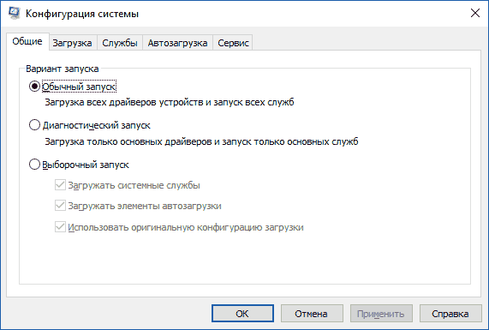
- Загрузка — позволяет выбрать систему, используемую загружаемую по умолчанию (если на компьютере их несколько), включить безопасный режим для следующей загрузки, при необходимости — включить дополнительные параметры, например, базовый видеодрайвер, если текущий драйвер видеокарты работает неправильнно. 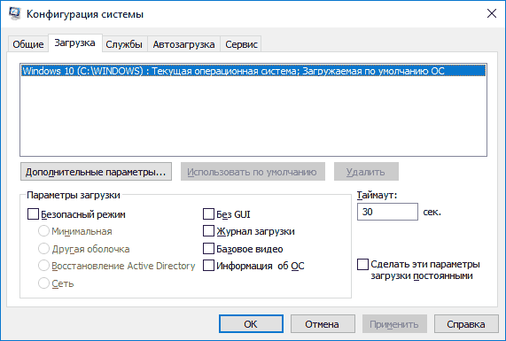
- Службы — отключение или настройка запускаемых при следующей загрузке служб Windows с возможностью оставить включенными только службы Microsoft (также используется для чистой загрузки Windows в целях диагностики).
- Автозагрузка — для отключения и включения программ в автозагрузке (только в Windows 7). В Windows 10 и 8 программы в автозагрузке можно отключить в диспетчере задач.
- Сервис — для быстрого запуска системных утилит, в том числе тех, которые рассматриваются в этой статье с краткой информацией о них. 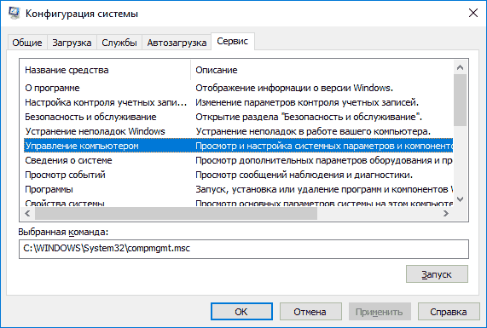

ЗАДАНИЕ: Зайдите в систему Windows 7 или 10, определите конфигурацию вашего компьютера с помощью утилиты «Конфигурация системы» и различных технических служб. Сделайте скриншоты, напишите отчёт.

- Сведения о системе и характеристиках компьютера

Существует множество сторонних программ, позволяющих узнать характеристики компьютера, установленные версии системных компонентов и получить другие сведения.
Однако, не для любых целей получения информации следует к ним прибегать: встроенная утилита Windows «Сведения о системе» позволяет посмотреть все базовые характеристики вашего компьютера или ноутбука.
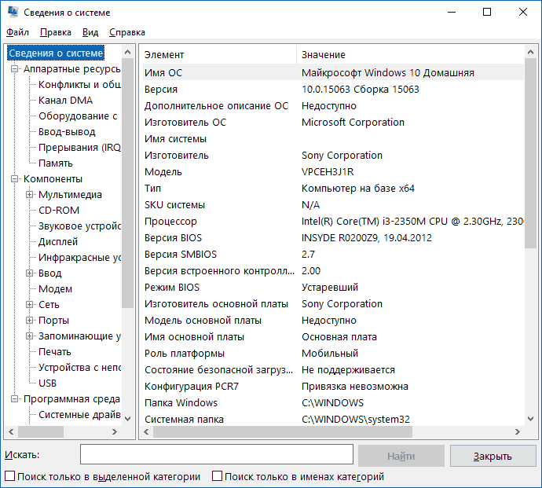
Для запуска «Сведений о системе» нажмите клавиши Win+R на клавиатуре, введите msinfo32 и нажмите Enter.
Устранение неполадок Windows
При работе с Windows 10, 8 и Windows 7 пользователи нередко сталкиваются с некоторыми распространенными неполадками, связанными с работой сети, установкой обновлений и приложений, устройств и другими. И в поиске решения проблемы обычно попадают на сайт наподобие этого.
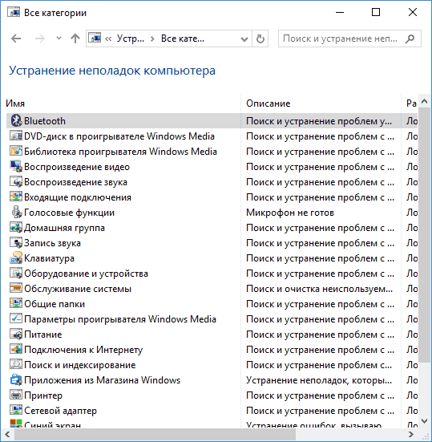
При этом в Windows присутствуют встроенные средства устранения неполадок для самых распространенных проблем и ошибок, которые в «базовых» случаях оказываются вполне работоспособны и для начала следует попробовать только их. В Windows 7 и 8 устранение неполадок доступно в «Панели управления», в Windows 10 — в «Панели управления» и специальном разделе «Параметров».

ЗАДАНИЕ: С помощью встроенной функции «сведения о системе» получите характеристики вашего компьютера, и возможные его неполадки с помощью встроенной функции «устранение неполадок», сделайте скриншоты и напишите отчёт.

- Управление компьютером

Инструмент «Управление компьютером» можно запустить, нажав клавиши Win+R на клавиатуре и введя compmgmt.msc или найти соответствующий пункт в меню «Пуск» в разделе «Средства администрирования Windows».
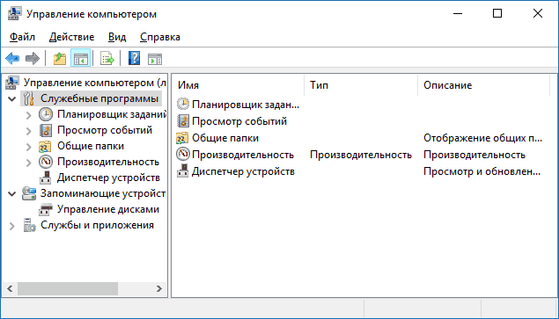
В управлении компьютером находится целый набор системных утилит Windows (которые можно запустить и отдельно), перечисленные далее.

Планировщик заданий

Планировщик заданий предназначен для запуска тех или иных действий на компьютере по расписанию: с помощью него, например, можно настроить автоматическое подключение к Интернету или раздачу Wi-Fi с ноутбука, настроить задачи обслуживания (например, очистки) при простое и многое другое.
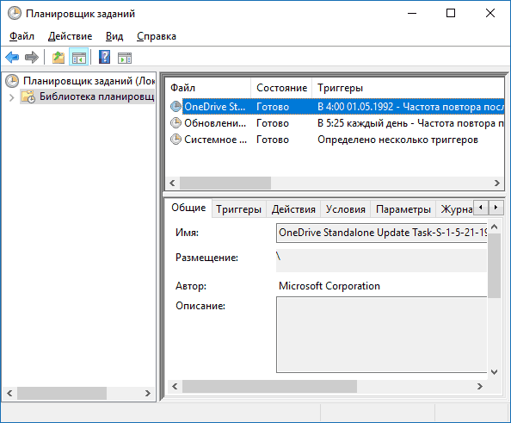
Запуск планировщика заданий возможен также из диалогового окна «Выполнить» — taskschd.msc. Подробнее об использовании инструмента в инструкции.

Просмотр событий

Просмотр событий Windows позволяет посмотреть и отыскать при необходимости те или иные события (например, ошибки). Например, выяснить, что мешает выключению компьютера или почему не устанавливается обновление Windows. Запуск просмотра событий возможен также по нажатию клавиш Win+R, команда eventvwr.msc.
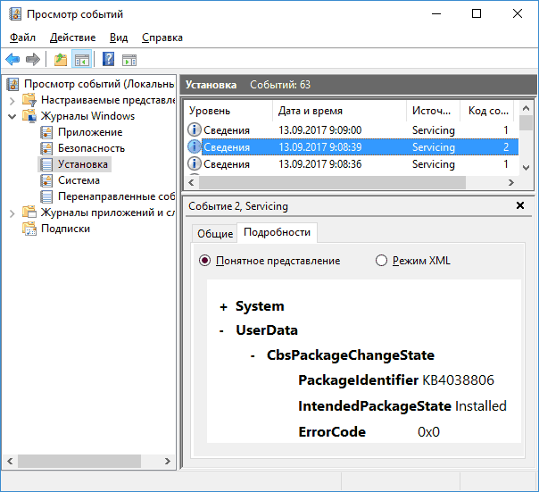

ЗАДАНИЕ: С помощью утилит управления, запустите планировщик заданий, и ознакомьтесь с его работой. Далее запустите утилиту просмотр событий и ознакомьтесь с её работой, сделайте скриншоты и напишите отчет.

- Монитор ресурсов

Утилита «Монитор ресурсов» предназначена для оценки использования ресурсов компьютера запущенными процессами, причем в более подробном виде, чем диспетчер задач.
Для запуска монитора ресурсов вы можете выбрать пункт «Производительность» в «Управлении компьютером», затем нажать «Открыть монитор ресурсов». Второй способ запуска — нажакть клавиши Win+R, ввести perfmon /res и нажать Enter.
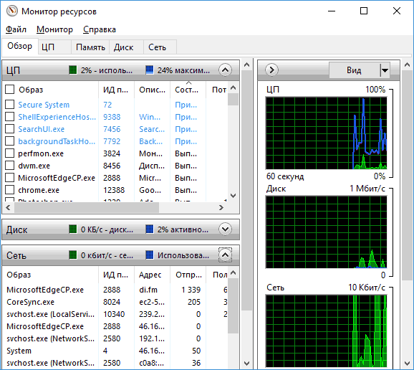

ЗАДАНИЕ: Запустите утилиту монитор ресурсов и посмотрите, как используются ресурсы компьютера, сделайте скриншоты работы Центрального процессора, Памяти, Диска, Сети. Напишите отчёт.
- Управление дисками

При необходимости разделить диск на несколько разделов, изменить букву диска, или, скажем, «удалить диск D», многие пользователи загружают стороннее ПО. Иногда это оправдано, но очень часто всё то же самое можно сделать с помощью встроенной утилиты «Управление дисками», запустить которую можно, нажав клавиши Win+R на клавиатуре и введя diskmgmt.msc в окно «Выполнить», а также по правому клику по кнопке Пуск в Windows 10 и Windows 8.1.
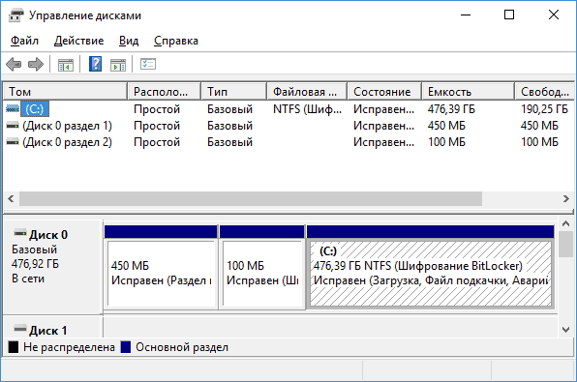

ЗАДАНИЕ: Посмотрите работу утилиты «Управление дисками», определите сколько, каких объемов, какая файловая система установлены на вашем компьютере, сделайте скриншот и напишите отчёт

- Монитор стабильности системы

Монитор стабильности системы Windows, как и монитор ресурсов, составная часть «монитора производительности», однако даже те, кто знаком с монитором ресурсов, часто не знают о наличии монитора стабильности системы, позволяющем легко оценить работу системы и выявить основные ошибки.
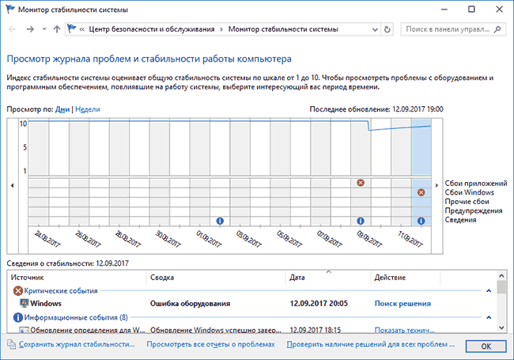
Для запуска монитора стабильности используйте команду perfmon /rel в окне «Выполнить».

ЗАДАНИЕ: Загрузите утилиту «Монитор стабильности системы», и проверьте правильность работы компьютера, если какие-либо ошибки. Сделайте скриншот и напишите отчёт.

- Встроенная утилита очистки диска

Еще одна утилита — «Очистка диска», с помощью которой вы можете безопасно удалить с компьютера многие ненужные файлы. Для запуска утилиты нажмите клавиши Win+R и введите cleanmgr.
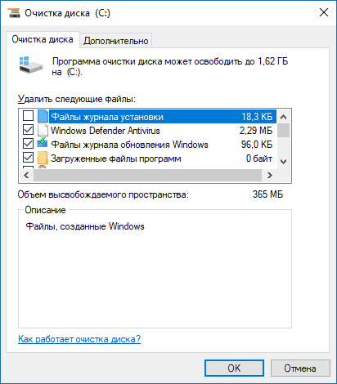

ЗАДАНИЕ: Загрузите утилиту «Очистка диска» и очистите диск, от ненужных файлов, сделав скриншоты, и напишите отчёт.

- Средство проверки памяти Windows

В Windows присутствует встроенная утилита для проверки оперативной памяти компьютера, запуск которой возможен по нажатию Win+R и команде mdsched.exe и которая может быть полезна при подозрении на проблемы с RAM.
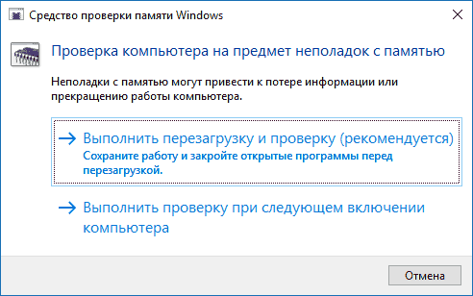

ЗАДАНИЕ: Загрузите программу проверки оперативной памяти и проверьте её на компьютере, напишите отчет.

После выполнения всех 8 заданий напишите полный отчет о выполненной работе.

Практическая работа №2

Диагностика аппаратного обеспечения средств вычислительной техники с помощью специализированного диагностического программного обеспечения.

Цель работы: Ознакомление и применение средств диагностики персонального компьютера с помощью специализированного программного обеспечения.

Наглядные пособия: методические указания по практической работе, персональный компьютер с системой Windows 7, программа AIDA 64.

AIDA64 — самая мощная программа для обнаружения установленных устройств на компьютере, сбора информации о конфигурации оборудования, проведения тестирования и диагностики аппаратных компонентов, получение сведений о программном обеспечении. Программа предоставляет все необходимые данные о компьютере и системе.
Программа в разное время имела следующие названия: ASMDEMO, AIDA, AIDA32, Everest.
Приложение позволяет получить необходимую информацию, которая будет востребована в разных ситуациях: для апгрейда компьютера (замена старого, установка нового оборудования), в ситуациях, когда нужны данные об отдельных устройствах, сведения о составе программного обеспечения и т. д. При ремонте, когда проводится замена устройств, необходимы полные данные о состоянии компьютера для того, чтобы новые детали соответствовали конфигурации ПК.
Программа AIDA64 идентифицирует компоненты компьютера, выдает подробные сведения о конфигурации системы, выполняет диагностику и тестирование на стабильность различных аппаратных устройств.
Основные возможности, предоставляемые программой AIDA64:
- Полная информация об установленных устройствах: материнской плате, процессоре, модулях оперативной памяти, видеокарте, аудиоадаптере, жестком диске и т. д.
- Получение сведений о характеристики оборудования: напряжение питания, размер кэша, тактовая частота, температура и т. д.
- Проведение диагностики и тестирования памяти, процессора, дисков.
- Сведения о производителе оборудования.
- Информация об установленных драйверах.
- Данные о конфигурации системы.
- Информация об установленном программном обеспечении.
- Сведения об имеющихся лицензиях.
Как пользоваться AIDA64

В главном окне AIDA64, в левой колонке расположены вкладки «Меню» и «Избранное». Во вкладке «Меню» находятся разделы: «Компьютер», «Системная плата», «Операционная система», «Сервер», «Отображение», «Мультимедиа», «Хранение данных», «Сеть», «DirectX», «Устройства», «Программы», «Безопасность», «Конфигурация», «База данных», «Тест». В свою очередь, в этих разделах есть подразделы для более конкретного выбора компонента системы.
Разделы и подразделы дублируются в верхней части центральной области программы для удобного доступа.
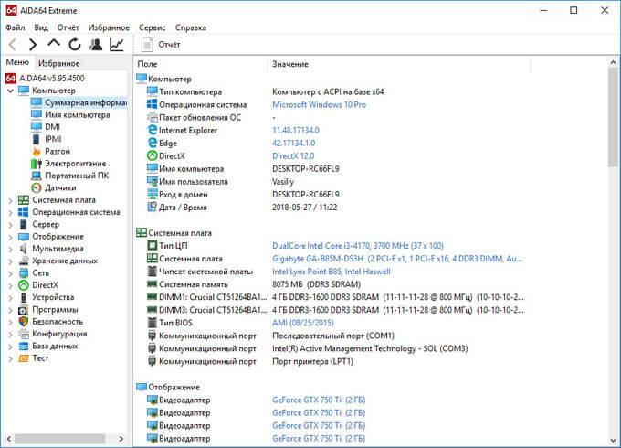
Переходя по разделам приложения, пользователь получает суммарную или более детальную информацию о компьютере и его компонентах.

  - Получение информации о материнской плате в AIDA64

Данные о материнской (системной) плате компьютера в AIDA64 размещены в разделе «Системная плата». Войдите в подраздел «Системная плата», здесь находится вся информация о материнской плате: модель устройства и его подробные характеристики.
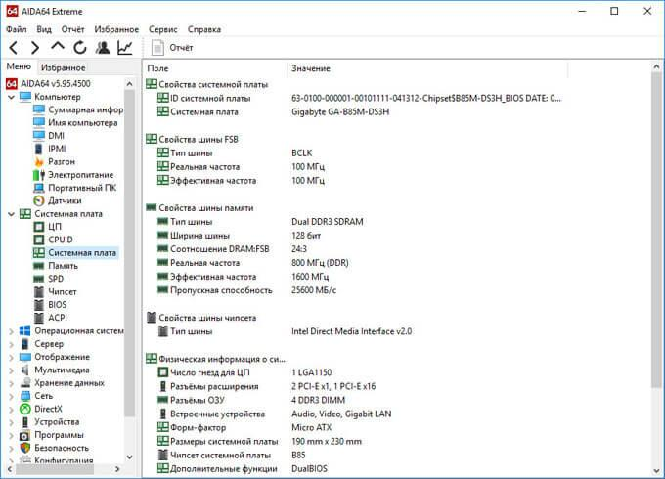

ЗАДАНИЕ: Запустите программу AIDA64, зайдите в раздел «Системная плата» и получите информацию и материнской карте компьютера, сделайте скриншот и напишите отчёт.

  - Получение сведения о видеокарте в AIDA64

Для получения исчерпывающей информации о видеоадаптере, в AIDA64 следует войти в раздел «Отображение», а затем в подраздел «Графический процессор». Здесь вы найдете подробные данные о графической плате, установленной на компьютере.
На одном ПК может быть несколько видео устройств, например, встроенная графика, интегрированная в материнскую плату и отдельная видеокарта. Приложение показывает все необходимые данные по каждому устройству.
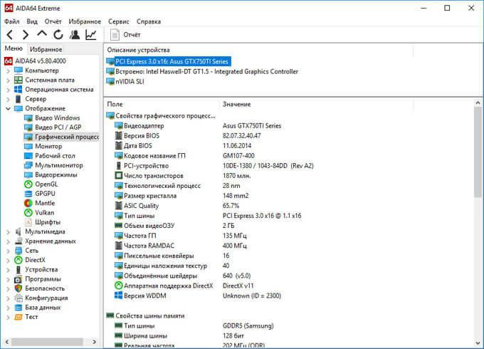

ЗАДАНИЕ: Запустите программу AIDA64, зайдите в раздел «Отображение», «Графический процессор» и получите информацию о видеокарте компьютера, сделайте скриншот и напишите отчёт.

  - Получение информации об оперативной памяти

В AIDA64 можно узнать, какая оперативная память установлена на компьютере. Программа предоставляет все необходимые данные ОЗУ (оперативно запоминающее устройство): тип памяти, общий размер памяти, скорость памяти, поддерживаемую частоту, тайминги.
В разделе «Системная плата», в подразделе «Память» находится общая информация о запоминающих устройствах. В подразделе «SPD» вы найдете характеристики модулей оперативной памяти вашего ПК. Выделите модуль памяти, если на компьютере установлено несколько планок памяти, посмотрите его данные.
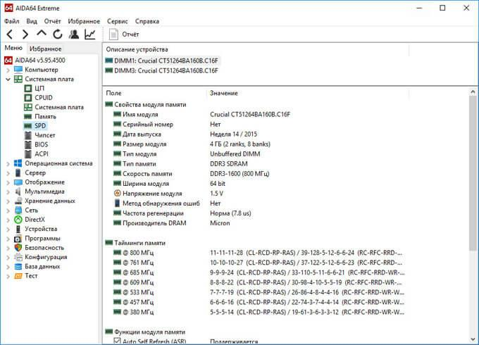

ЗАДАНИЕ: Войдите в раздел «Системная плата», подраздел «Память».
Получите информацию об оперативной памяти компьютера, сделайте скриншот и напишите отчёт.

  - Определение температуры устройств с помощью AIDA64

Температура компьютера, компонентов и устройств является важным показателем для определения возможных проблем в работе оборудования ПК. Перегрев оборудования отрицательно влияет на работу аппаратного и программного обеспечения компьютера.
В программе AIDA64 температура видеокарты отображается в подразделе «Датчики», в который можно перейти из раздела «Компьютер». Программа считывает информацию с датчиков устройств компьютера, а затем отображает полученную информацию в своем окне.
Найдите параметр «Диод ГП» (тип датчика — диод, графический процессор — видеокарта), напротив которого отображены значения текущего состояния температуры видеокарты по Цельсию, а в скобках по Фаренгейту.
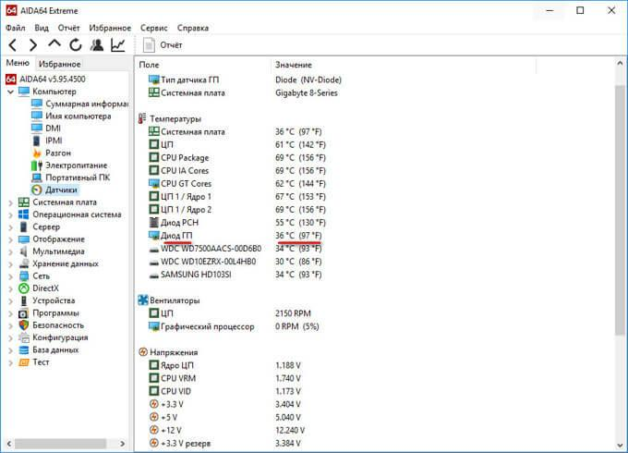

Подобным образом отображена в AIDA64 температура процессора. В опции «Температуры» найдите «ЦП» (центральный процессор), посмотрите его температуру в данный момент времени.
Отдельно показана температура по ядрам центрального процессора (там температура всегда несколько выше из-за особенности конструкции самого процессора).
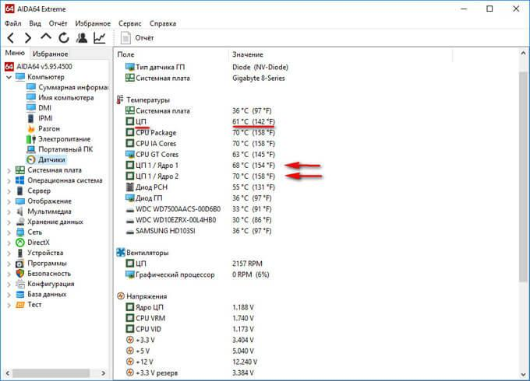

ЗАДАНИЕ: Загрузите утилиту «Датчики» и определите температуру основных устройств компьютера, сделайте скриншоты, напишите отчёт.

  - Информация о драйверах в AIDA64

Сейчас посмотрим, как отображаются в AIDA64 драйвера устройств, установленных на компьютере. Программа показывает информацию о драйверах и дает ссылки на загрузку драйверов.
Для получения необходимых данных войдите в раздел «Устройства», а затем в подраздел «Устройства Windows». В верхней части центральной области окна программы, расположен список устройств, напоминающий Диспетчер устройств на компьютере.
В программе AIDA64 используется три вида ссылок: ссылка на официальный сайт с общей информацией о производителе, ссылка на официальный сайт производителя для загрузки драйвера, ссылка на программу-агент Driver Updates (Driver Agent Plus) от AIDA64. Выберите желаемый источник для того, чтобы выполнить обновление драйверов из AIDA64.
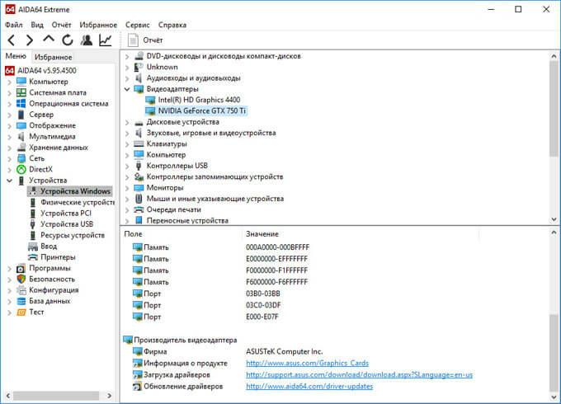

ЗАДАНИЕ: С помощью программы AIDA64, получите информацию о драйверах основных устройств, сделайте скриншот, напишите отчёт.

  - Выполнение в AIDA64 стресс теста стабильности системы

В AIDA64 производится диагностика оборудования с помощью стресс теста стабильности системы. С помощью тестов создается полная нагрузка на процессор, видеокарту, подсистему памяти, диски, выполняется диагностика монитора. По выбору пользователя, нагрузка создается на все компоненты системы или тестируются только отдельные устройства компьютера.
В главном окне AIDA64, в меню «Сервис» выберите один из возможных вариантов для тестирования:
- Тест диска — выполнение тестирования диска компьютера в AIDA64 Disk Benchmark (произведите выбор нужного локального диска, если на ПК несколько дисков).
- Тест кэша и памяти — проведение проверки оперативной памяти, кэша памяти разных уровней в AIDA64 Cache & Memory Benchmark.
- Тест GPGPU — тестирование графической подсистемы компьютера в AIDA64 GPGPU Benchmark (тест отдельной видеокарты, тест всех графических устройств одновременно в OpenCL).
- Диагностика монитора — проверка состояния настроек монитора (калибровка, цвет, настройки LCD или CRT экранов и т. д.).
- Тест стабильности системы — тестирование стабильности компьютера в целом или проверка отдельных компонентов.
- AIDA64 CPUID — запуск панели с детальной информацией о процессоре, наборе команд, размере кэша, напряжении, тактовой частоте, технологии изготовления.
Выполните проверку аппаратных компонентов компьютера при применении экстремальных нагрузок, в течение продолжительного периода времени.
Тест стабильности системы включает в себя следующие типы стресс тестов:
- Stress CPU — стресс тест центрального процессора.
- Stress FPU — стресс тест кулера.
- Stress cache — стресс тест кэша процессора.
- Stress system memory — стресс тест оперативной памяти.
- Stress local disk — стресс тест локального жесткого диска.
- Stress GPU(s) — стресс тест видеокарты или нескольких видеокарт.
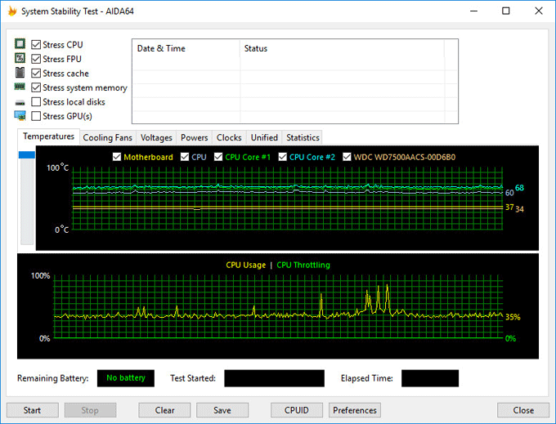
Если при полной нагрузке во время теста в течение нескольких часов, система не перезагрузится, не появятся ошибки или сбои, значит, оборудование компьютера работает стабильно.

ЗАДАНИЕ: Проведите стресс тест различных устройств, с помощью утилит программы AIDA64.Сделайте скриншоты и напишите отчёт.

После выполнения всех 6 заданий напишите полный отчет о выполненной работе.

Практическая работа №3

Выполнение периодического технического обслуживания средств вычислительной техники.

Цель работы: Ознакомление и применение различных видов технического обслуживания средств вычислительной техники.

Наглядные пособия: методические указания по практической работе, персональный компьютер, средства проведения технического обслуживания вычислительной техники.

ПЕРИОДИЧНОСТЬ И ОРГАНИЗАЦИЯ РАБОТ. МАТЕРИАЛЬНО-ТЕХНИЧЕСКОЕ ОБЕСПЕЧЕНИЕ
ВИДЫ ТЕХНИЧЕСКОГО ОБСЛУЖИВАНИЯ СВТ

Вид технического обслуживания определяется периодичностью и комплексом технологических операций по поддержанию эксплуатационных свойств СВТ.
ГОСТ 28470-90 «Система технического обслуживания и ремонта технических средств вычислительной техники и информатики» определяет следующие виды ТО:
- регламентированное;
- периодическое;
- c периодическим контролем;
- c непрерывным контролем.
Регламентированное техническое обслуживание должно выполняться в объеме и с учетом наработки, предусмотренном в эксплуатационной документации на СВТ, независимо от технического состояния.
Периодическое техническое обслуживание должно выполняться черезинтервалы времени и в объеме, установленными в эксплуатационной документации на СВТ.
Техническое обслуживание с периодическим контролем должно выполняться с установленной в технологической документации периодичностью контроля технического состояния СВТ и необходимым комплексом технологических операций, зависящих от технического состояния СВТ.
Техническое обслуживание с непрерывным контролем должно выполняться в соответствии с эксплуатационной документацией на СВТ или технологической документацией по результатам постоянного контроля за техническим состоянием СВТ.
Контроль технического состояния СВТ может выполняться в статическом или динамическом режимах.
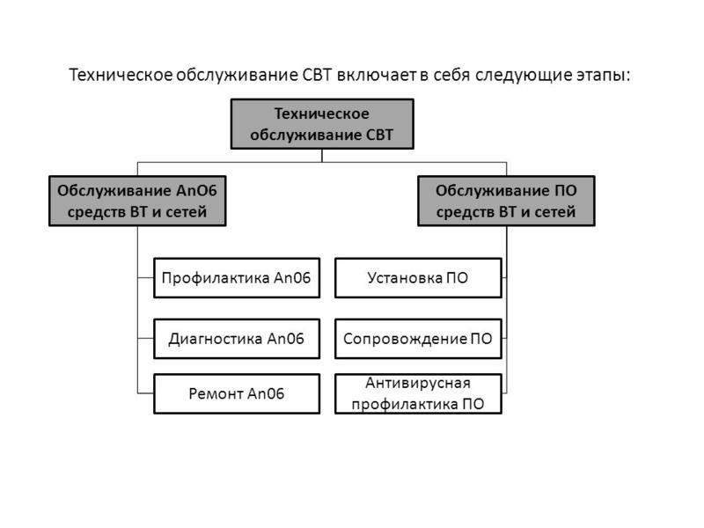
При статическом режиме контрольные значения напряжений и частоты синхроимпульсов остаются постоянными в течение всего цикла профилактического контроля, а при динамическом режиме предусматривается периодическое их изменение. Таким образом, за счет создания утяжеленных режимов работы СВТ можно выявить критичные по надежности элементы.
Профилактический контроль осуществляется аппаратурным и программным путями. Аппаратурный контроль проводится с помощью специальной аппаратуры, контрольно-измерительных приборов и стендов и программно-аппаратных комплексов.
Наиболее эффективным следует считать программно-аппаратурный контроль при наличии в СВТ развитой системы аппаратурного контроля.
Работы по устранению неисправностей при профилактическом контроле можно разбить на следующие этапы:
-анализ характера неисправностей по текущему состоянию СВТ;
-контроль параметров окружающей среды и меры по устранению их отклонений;
-локализация ошибки и определение места неисправности с помощью аппаратурных и программных средств СВТ и с помощью дополнительной аппаратуры;
-устранение неисправностей; -возобновление решения задачи.

Для осуществления ТО создается система ТО (СТО).
В настоящее время наибольшее распространение получили следующие виды систем технического обслуживания (СТО):
- Планово-предупредительное обслуживание;
- Обслуживание по техническому состоянию;
- Комбинированное обслуживание.
Планово-предупредительное обслуживание основано на календарном принципе и реализует регламентированное и периодическое технические обслуживания. Эти работы выполняются с целью поддержания устройств СВТ в исправном состоянии, выявлении отказов в оборудовании, предупреждении сбоев и отказов в работе СВТ.
Периодичность планово-профилактических работ зависит от типа СВТ и условий эксплуатации (количества смен и загрузка).
Достоинства системы – обеспечивает наивысшую готовность СВТ. Недостатки системы – требует больших материальных и физических затрат. В общем, система включает следующие виды технических обслуживания (профилактик):
- контрольные осмотры (КО)
- ежедневные ТО (ЕТО);
- еженедельные ТО;
- двухнедельные ТО;
- декадные ТО;
- ежемесячные ТО (ТО1);
- двухмесячные ТО;
- полугодовые или сезонные (СТО);
- годовые ТО;
КО, ЕТО СВТ включает осмотр устройств, прогон теста быстрой проверки готовности (работоспособности устройств), а также работы предусмотренные ежедневной профилактикой (в соответствии с инструкцией по эксплуатации) всех внешних устройств (чистка, смазка, регулировка и т. д.).
Во время двухнедельного ТО предусматривается прогон диагностических тестов, а также все виды двухнедельных профилактических работ,
предусмотренных для внешних устройств.
При Ежемесячном ТО предусматривает более полная проверка
функционирования СВТ с помощью всей системы тестов, входящих в состав ее программного обеспечения. Проверка производится при номинальных значениях источников питания профилактическом изменении напряжения на + 5%.
Профилактическое изменение напряжения позволяет выявить наиболее слабые схемы системы. Обычно схемы должны сохранять свою работоспособность при изменении напряжения в указанных пределах. Однако старение и другие факторы вызывают постепенное изменения рабочих характеристик схем, которые могут быть выявлены на профилактических режимах.
Проверка СВТ с профилактическим изменением напряжения выявляет прогнозируемые неисправности, благодаря чему уменьшается количество труднолокализуемых неисправностей, приводящих к сбоям.
Во время ежемесячной профилактики выполняются все необходимые работы, предусмотренные в инструкции по эксплуатации внешних устройств.
При полугодовом (годовом) ТО (СТО) проводятся те же работы, что при ежемесячном ТО. А также все виды полугодовых (годовых) профилактических работ: разборку, чистку и смазку всех механических узлов внешних устройств с их одновременной регулировкой или заменой деталей. Кроме этого, производится осмотр кабелей и питающих шин.
Подробное описание профилактических работ дается в инструкции по эксплуатации отдельных устройств, прилагаемых к СВТ заводом-изготовителем.
При обслуживании по техническому состоянию выполнение работ по ТО имеет внеплановый характер и выполняется по мере необходимости исходя из состояния объекта (результатов тестирования), что соответствует техническому обслуживанию с непрерывным контролем или техническому обслуживанию с периодическим контролем.
К внеплановому профилактическому обслуживанию относятся внеочередные профилактики, назначаемые главным образом после устранения серьѐзных неисправностей СВТ. Объем профилактических мероприятий определяется характером возникшей неисправности и еѐ возможными последствиями.
Вывод СВТ на внеплановую профилактику можно также производить, когда количество сбоев, возникающих за определенный установленный период времени, превышает допустимые значения.
Система требует наличие и правильное применение различных тестирующих средств (ПО).
Система позволяет минимизировать затраты на эксплуатацию СВТ, но готовность СВТ к использованию ниже, чем при использовании планово-предупредительной СТО.
При комбинированной системе технического обслуживания «младшие виды ТО» проводятся по мере необходимости, как при ТО по состоянию исходя из наработки и условий работы конкретного вида СВТ или результатов его тестирования. Выполнение «старших видов ТО» и ремонтов планируется.
Рациональная организация СТО должна предусматривать накопление статического материала по результатам эксплуатации СВТ с целью его обобщения, анализа и выработки рекомендаций по совершенствованию структуры обслуживания, повышению эффективности использования СВТ, снижению эксплуатационных расходов.

МЕТОДЫ ТЕХНИЧЕСКОГО ОБСЛУЖИВАНИЯ (РЕМОНТА) СВТ

Техническое обслуживание (сервис) не зависимо от принятой системы ТО может организовываться с использованием известных методов ТО.
Метод технического обслуживания (ремонта) СВТ определяется совокупностью организационных мероприятий и комплексом технологических операций по техническому обслуживанию (ремонту).
Методы технического обслуживания (ремонта) подразделяются по признаку организации на:
- фирменный;
- автономный;
- специализированный;
- комбинированный.
Фирменный метод заключается в обеспечении работоспособного состояния СВТ предприятием-изготовителем, проводящим работы по техническому обслуживанию и ремонту СВТ собственного производства.
Автономный метод заключается в поддержании работоспособного состояния СВТ в период эксплуатации, при котором техническое обслуживание и ремонт СВТ пользователь выполняет своими силами.
Специализированный метод заключается в обеспечении работоспособного состояния СВТ предприятием сервиса, проводящим работы по техническому обслуживанию и ремонту СВТ.
Комбинированный метод заключается в обеспечении работоспособного состояния СВТ пользователем совместно с предприятием сервиса, либо с предприятием-изготовителем и сводится к распределению между ними работ по техническому обслуживанию и ремонту СВТ.
По характеру выполнения методы технического обслуживания (ремонта)подразделяются на:
-индивидуальное;
-групповое;
-централизованное.
При индивидуальном ТО обеспечивается обслуживание одного СВТ силами и средствами персонала данного СВТ. В состав комплекта оборудования для этого типа ТО входят:
-аппаратура контроля элементной базы СВТ и электропитания:
-контрольно-наладочная аппаратура для автономной проверки и ремонта средств СВТ;
-комплект электроизмерительной аппаратуры, необходимой для эксплуатации СВТ;
-комплект программ (тестов) для проверки работы СВТ;
-инструмент и ремонтные принадлежности; -вспомогательное оборудование и приспособления;
-специальная мебель для хранения имущества и оборудование рабочих мест оператора и наладчика элементной базы.
Все перечисленное оборудование предусматривает возможность оперативного поиска и устранения неисправностей с помощью стендовой и контрольно-измерительной аппаратуры. Данный комплект в сочетании с необходимыми ЗИП (запасные инструменты, приборы) должен обеспечить заданное время восстановления СВТ.
При наличии необходимой сервисной аппаратуры и квалифицированного технического персонала индивидуальный сервис позволяет существенно сократить время восстановления СВТ, но при этом требуется значительные расходы на содержание технического персонала и сервисной аппаратуры.
Эффективность работы СВТ в большей степени зависит от квалификации обслуживающего персонала, своевременности проведения профилактических и ремонтных работ и качества их выполнения.
Групповое ТО служит для обслуживания нескольких СВТ, сосредоточенных в одном месте, средствами и силами специального персонала. Структура состава оборудования при групповом сервисе та же, что и при индивидуальном, но при этом предполагается наличие большего числа аппаратуры, приспособлений и т. д., исключающей неоправданное дублирование. Комплект группового сервиса включает как минимум комплект оборудования индивидуального сервиса СВТ, дополненный аппаратурой и приспособлениями других СВТ.
Централизованное техническое обслуживание является более прогрессивной формой обслуживания СВТ. Система централизованного технического обслуживания представляет собой сеть региональных центров обслуживания и их филиалов – пунктов технического обслуживания.
При централизованном обслуживании сокращаются расходы на содержание технического персонала, сервисной аппаратуры и ЗИП. Такое обслуживание предполагает ремонт элементов, узлов и блоков СВТ на базе специальной мастерской, оснащенной всем необходимым оборудованием и приборами. Помимо этого, централизованное техническое обслуживание позволяет сосредоточить в одном месте материалы по статистике отказов элементов, узлов, блоков и устройств СВТ, а также получить эксплуатационные данные с десятки однотипных СВТ при прямом контроле достоверности. Все это дает возможность использовать информацию для прогнозирования необходимого ЗИП, выдачи рекомендаций по эксплуатации СВТ.

ВИДЫ РЕМОНТА СВТ

Вид ремонта определяется условиями его проведения, составом и содержанием работ, выполняемых на СВТ.
Ремонт СВТ подразделяется на виды:
- текущий;
- средний;
- капитальный (для механических и электромеханических СВТ).
Текущий ремонт должен проводиться для восстановления работоспособности СВТ без использования стационарных средств технологического оснащения на месте эксплуатации СВТ. При текущем ремонте проводится контроль СВТ на функционирование с использованием соответствующих средств проверки.
Средний ремонт должен проводиться для восстановления работоспособности СВТ, либо составных частей СВТ с использованием специализированных стационарных средств технологического оснащения. При среднем ремонте проверяется техническое состояние отдельных составных частей СВТ с устранением обнаруженных неисправностей и доведением параметров до предусмотренных норм.
Капитальный ремонт должен проводиться для восстановления работоспособности и ресурса СВТ посредством замены или ремонта составных частей СВТ, в том числе и базовых, с использованием специализированных стационарных средств технологического оснащения в стационарных условиях.
Средний и капитальный ремонты СВТ или их составных частейявляются, как правило, плановыми и производятся на изделиях, для которых определены межремонтные ресурсы и (или) ограничен срок (ресурс) эксплуатации.

ОСНОВНЫЕ ХАРАКТЕРИСТИКИ СТО

Одной из основных характеристик СТО является длительность профилактики СВТ. На длительность профилактики в большей мере влияет степень квалификации обслуживающего персонала.
Анализ статических данных по эксплуатации конкретной СВТ позволяет дать рекомендации по замене профилактик меньшей периодичности на профилактики большей периодичности (например, ежедневные – на еженедельные). Это позволяет увеличить время использования СВТ непосредственно на вычислительные работы.
Другой важной количественной характеристикой является коэффициентэффективности профилактики kпроф., который характеризует степеньповышения безотказности СВТ за счет предотвращения отказов в момент профилактики. Коэффициент эффективности профилактики вычисляется по формуле
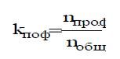
где nпроф. – количество отказов, выявленных во время профилактики; nобщnо + nпроф. – общее число отказов СВТ за период эксплуатации.

РАСЧЕТА ЧИСЛЕННОСТИ РАБОТНИКОВ, ЗАНЯТЫХ СЕРВИСНЫМ ОБСЛУЖИВАНИЕМ И ТЕКУЩИМ РЕМОНТОМ СВТ

Расчет численности работников, необходимой для выполнения сервисного обслуживания и текущего ремонта ПК (Чн) осуществляется по формуле:
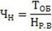
где: Нр.в - норма рабочего времени одного работника на планируемый год
(2000 ч.);
Тоб - общие затраты времени на работы по сервисному обслуживанию средств вычислительной техники рассчитываются по формуле:
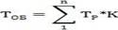
где Тр - нормативы времени на определенный вид работ; n - количество видов выполняемых работ;
К = 1,08 - поправочный коэффициент, учитывающий затраты времени на работы, не предусмотренные нормами и носящие разовый характер.
Нормативные затраты времени на определенный вид работ рассчитываются по формуле:
где Нврi - норма времени на выполнение i-й операции на единицу измерения в определенном виде нормируемых работ;
Vi - объем операций i-го вида, выполняемый за год (определяется по данным учета и отчетности).
Диапазон изменений от 1 до i - это количество нормируемых операций в определенном виде работ.
Основанием для составления штатного расписания по численности работников является среднесписочная численность (Чсп), которая рассчитывается по формуле:
Чсп = Чн х Кн, где Кн - коэффициент, учитывающий планируемые невыходы работников
во время отпуска, болезни и т.п., определяется по формуле:
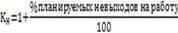
где % планируемых невыходов на работу устанавливается по данным бухгалтерского учета.

МАТЕРИАЛЬНОЕ ОБЕСПЕЧЕНИЕ ОБСЛУЖИВАНИЯ СВТ

Качество эксплуатации СВТ зависит от обеспечения еѐ запасными элементами, различными приспособлениями расходными материалами, обеспечения контрольно-измерительными приборами, инструментами и т. п.. Большое значение имеет также создание необходимых условий для нормального функционирования вычислительных средств (температурно-влажностный режим, режим электропитания и т. п.) и для обслуживающего персонала (климатические условия, уровень шумов, освещенность и т. п.).
Эксплуатация СВТ должна тщательно планироваться. Планирование должно охватывать весь круг вопросов, относящихся, как к составлению общей программы работы СВТ, распределению машинного времени и т. п., так и ко всей работе обслуживающего персонала.
Рациональная организация эксплуатации должна предусматривать накопление статического материала по результатам эксплуатации СВТ с целью его обобщения, анализа и выработки рекомендаций по совершенствованию структуры обслуживания, повышению эффективности использования СВТ, снижению эксплуатационных расходов.

ЗАДАНИЕ: Прочитайте и законспектируйте теоретический материал о видах и периодичности обслуживания средств вычислительно техники.
Проведите техническое обслуживания следующих средств вычислительной техники:
1.Компьютер (системный блок, монитор, клавиатура, мышь);
2.Лазерный принтер;
3.Сканнер.
Напишите отчёт о проделанной работе.

Практическая работа №4

Использование приборов и стендов для диагностики аппаратных средств вычислительной техники.

Цель работы: Ознакомление и применение различных видов аппаратных средств для ремонта средств вычислительной техники.

Наглядные пособия: методические указания по практической работе, персональный компьютер, аппаратные средства проведения технического обслуживания вычислительной техники.

Количество находящегося в эксплуатации разнообразного электронного оборудования растет с каждым днем. Значительная его часть может нормально функционировать только при регулярном техническом обслуживании, поскольку, как и любая другая техника, оно порой выходит из строя и требует ремонта. О приборах, которые помогают выполнять эти виды работ, и пойдет речь ниже.
Сегодня самым распространенным оборудованием в офисе является компьютер и его периферия (принтеры, видеомониторы, накопители). Этого, к сожалению, нельзя сказать о средствах диагностики - они по-прежнему остаются большой редкостью. Причин тому несколько: высокая стоимость таких приборов, зачаточное состояние отечественных сервисных служб и, в немалой степени, развитые возможности самодиагностики компьютеров и периферии (в случае простых неисправностей компьютер способен диагностировать себя сам). Имеющиеся диагностические программы позволяют, в частности, тестировать память, накопители на гибких и жестких дисках, внешние интерфейсы (для этого в разъем достаточно установить заглушки, в которых входы соединены с выходами). Кроме того, в комплекте с отдельными модулями (например, звуковой картой) помимо драйверов производители поставляют и специализированные программы для их диагностики.
Но для того, чтобы запустить любую программу, компьютер необходимо сначала загрузить. Если же после включения питания он не подает признаков жизни, то тогда, воспользовавшись модульной конструкцией компьютера, неисправность можно попытаться отыскать методом замены. Такой метод позволяет выявить большую часть неисправных модулей. Правда, он всегда таит в себе опасность выхода из строя нового модуля при его установке в неисправный компьютер (особенно если неработоспособность компьютера вызвана неисправностью шинных формирователей материнской платы).

ДИАГНОСТИКА МАТЕРИНСКИХ ПЛАТ

Средства диагностики материнской платы представляют собой модуль, подключаемый к ее системной магистрали. Они представлены достаточно большим числом разновидностей, отличающихся типом поддерживаемой магистрали (ISA, MCA, PCI) и набором возможностей. Функциональность простых устройств ограничивается отображением POST-кодов BIOS (power on self test - результаты самотестирования после включения питания), индикацией сигналов магистрали и контролем питающего напряжения. В своей работе они используют средства BIOS или тесты, загружаемые из ПЗУ на самом модуле. Более сложные устройства осуществляют, помимо этого, диагностику адресации, прямого доступа к памяти и прерываний. Кроме того, в ПЗУ могут содержаться и универсальные программы тестов для всех основных узлов компьютера (клавиатуры, интерфейсов, накопителей).
У всех упомянутых выше устройств выбор тестов осуществляется с помощью переключателей, а отображение - на светодиодных цифровых и позиционных индикаторах. Следовательно, основная роль в этих системах отводится человеку, а автоматизация и документирование процесса тестирования и диагностики невозможны. Более мощные диагностические системы свободны от этого недостатка: они содержат в своем составе процессор, благодаря которому тестирование выполняется в автоматическом режиме. Управление и отображение результатов осуществляются с помощью программного обеспечения с другого компьютера: он подключается к основному устройству через последовательный интерфейс. Такие системы не только осуществляют полное тестирование компьютера в автоматическом режиме (включая проверку интерфейса клавиатуры), но и реализуют другие дополнительные функции (сигнатурный и логический анализатор), наличие которых позволяет использовать их для диагностики при серийном производстве.

ТЕСТИРОВАНИЕ МОДУЛЕЙ ПАМЯТИ

Пожалуй, самой распространенной проблемой является неустойчивая работа оперативной памяти, из-за чего компьютер может периодически выходить из строя в самый неподходящий момент. Такие неисправности можно определить только с помощью специализированных тестеров. Тестирование без изъятия модулей памяти из компьютера позволяет выявить лишь полностью вышедшие из строя модули памяти. Качество тестирования на специализированном оборудовании существенно выше, так как оно выполняется в стрессовых условиях, с использованием более сложных алгоритмов, при повышенном или пониженном напряжении и с варьированием временных параметров процедур записи/считывания. Кроме того, некоторые тестеры могут измерять реальные временные параметры модулей памяти. Ввиду разнообразия имеющихся модулей памяти тестеры имеют соединители нескольких типов или поставляются вместе с переходниками.

ДИАГНОСТИКА ДИСКОВЫХ НАКОПИТЕЛЕЙ

Как отмечалось выше, для тестирования накопителей на жестких магнитных дисках универсальных тестовых программ оказывается вполне достаточно (конечно, при наличии достоверно исправного интерфейса). Немного сложнее ситуация с накопителями на гибких дисках. Если дискета в таком накопителе читается и записывается, то это отнюдь не значит, что она будет восприниматься накопителями других компьютеров. Убедиться в совместимости или добиться ее юстировкой головок позволяет применение эталонных диагностических дискет. Уровень снимаемого с головки сигнала можно оценить с помощью осциллографа. Однако процесс настройки может быть существенно упрощен при использовании специальной тестовой программы. Такая программа в реальном времени отображает на экране компьютера результаты считывания информации и, таким образом, упрощает оценку точности позиционирования обеих головок.

РЕМОНТ ВИДЕОМОНИТОРОВ

Проверить качество работы видеомонитора в различных режимах позволяет большинство универсальных диагностических программ. Но для этого вам потребуется компьютер с соответствующей видеокартой. Между тем эту работу можно существенно упростить за счет использования генераторов тестовых сигналов. Генераторы могут выдавать все компоненты видеосигнала (VIDEO, Y, RGB, V-SYNC, H-SYNC) и композитный видеосигнал в цифровой и аналоговой форме в широком диапазоне частот развертки. Для обеспечения совместимости с различными типами входов видеомониторов они могут иметь разъемы различного вида. Кроме формирования развертки в заданном режиме генераторы могут выдавать монохромный или цветной испытательный сигнал для регулировки цепей видеомониторов.

ДИАГНОСТИКА ПРИНТЕРОВ

Немного проще обстоит дело с тестированием принтеров. Большинство из них имеет развитые встроенные средства диагностики. Иногда часть этих средств или информация о кодах ошибок имеется только у специалистов фирменных сервисных центров. Что касается матричных принтеров, то, благодаря их простоте, широкодоступных тестов для диагностики вполне достаточно. А вот лазерные принтеры требуют особого подхода. С одной стороны, в них слишком много компонентов, при выходе которых из строя выявить причину проблемы оказывается весьма непросто. С другой - их конструкция такова, что заглянуть внутрь во время их работы невозможно. Кроме того, некоторые модели просто не могут работать без компьютера, так как не имеют собственных средств отображения и управления. Поэтому диагностика лазерных принтеров без специального оборудования иногда напоминает гадание на кофейной гуще. Решение названных проблем дает тестер лазерных принтеров. Этот редкий прибор обеспечивает измерение всех необходимых для работы печатающего узла напряжений, устранение всех блокировок от удаленных узлов, эмуляцию клавиатуры и дисплея для работы с рассчитанными на программное управление принтерами, генерацию пробных изображений. Стоит отметить, что универсальные тестеры предназначены для работы с достаточно широким набором моделей принтеров различных производителей, где используются однотипные приводы (блок печати и картридж).

ТЕСТИРОВАНИЕ СОЕДИНИТЕЛЬНЫХ ШНУРОВ

Даже в организации среднего размера обслуживающему персоналу приходится постоянно заниматься проверкой шнуров различных периферийных устройств или, если они не отмаркированы, определением схемы их разводки. Если эта работа выполняется с помощью прозвонки, то на нее тратится очень много времени. Поэтому там, где подключено большое количество периферийных устройств, можно использовать специальные приборы для контроля шнуров, так как они позволяют в автоматическом или полуавтоматическом режиме проверить шнур на предмет выявления оборванных, замкнутых и неправильно подсоединенных проводов. Результаты тестирования (номера соединенных между собой контактов разъемов) отображаются на индикаторе. Обычно такие приборы способны тестировать кабели с любой комбинацией вилок и розеток DB9, DB15, DB25, Centronics, RJ-11 и RJ-45, а также коаксиальные кабели с соединителями RG-58, RG-59 и RG-62. Аналогичные приборы используются для тестирования кабелей и других интерфейсов (IDE, SCSI и т. п.).
ЗАДАНИЕ:
- С помощью мультиметра провести замер выходного напряжения блока питания компьютера, написать отчёт.
- С помощью мультиметра проверить исправность соединительного шнура D-SUB, между компьютером и монитором, написать отчет.
- С помощью LAN –тестера проверить правильность соединения сетевого провода, написать отчет.
- С помощью осциллографа проверить работу жесткого диска компьютера, написать отчет.
- С помощью специального пробника проверить работу BIOS компьютера, написать отчёт.

Практическая работа №5

Определение видов конфликтов при установке оборудования и их устранения программными и аппаратными средствами.

Цель работы: Ознакомление и устранение различных видов конфликтов при установке компьютерного оборудования.

Наглядные пособия: методические указания по практической работе, персональный компьютер, средства проведения технического обслуживания вычислительной техники, драйверы устройств, специализированные программы.

Системными ресурсами называются коммуникационные каналы, адреса и сигналы, используемые узлами компьютера для обмена данными с помощью шин. Обычно под системными ресурсами подразумевают: адреса памяти; каналы запросов прерываний; каналы прямого доступа к памяти адреса портов ввода-вывода. Все эти ресурсы необходимы для различных компонентов компьютера. Платы адаптеров используют ресурсы для взаимодействия со всей системой и для выполнения своих специфических функций. Для каждой платы адаптера нужен свой набор ресурсов. Ресурсы компьютера ограничены, а потребности в них беспредельны. При установке в ПК новых плат адаптеров, существенно увеличивается вероятность возникновения между ними конфликтов. Если шина компьютера не предотвращает их автоматически, то этим приходится заниматься вручную. Каковы признаки конфликтов, связанных с неправильным использованием ресурсов? Одним из них является ситуация, когда какое-либо устройство перестает работать. Но могут быть и другие признаки, например:
- данные передаются с ошибками;
- компьютер часто зависает;
- звуковая плата искажает звук;
- мышь не функционирует;
- на экране неожиданно появляется "мусор";
- принтер печатает бессмыслицу;
- невозможно отформатировать гибкий диск;
- Windows при загрузке переключается в безопасный режим.
Диспетчер устройств отмечает конфликтующие устройства желтой или красной пиктограммой. Это самый быстрый способ обнаружения конфликтов.
Все ресурсы ПК распределяются дважды - сначала средствами BIOS затем средствами Windows, соответственно и распределение ресурсов системы возможно на двух уровнях (BIOS -Windows).
Конфликты, возникающие при установке оборудования, делятся на:
• аппаратные;
• программные;
• программно-аппаратные.

Аппаратные конфликты

Это конфликты, чаще всего возникающие при сборке оборудования или при его установке в сети и приводящие к частичной или полной неработоспособности устройства.
Ситуации, при которых возникают аппаратные конфликты.
1. При установке новой видеокарты компьютер не работает. Экран монитора остается темным, хотя все остальное оборудование заработало (слышен шум кулеров). С такой проблемой иногда сталкиваются некоторые пользователи. Причин, как всегда, может быть несколько:
а) возможно, видеокарте не хватает мощности блока питания. Особенно это актуально, если современная видеокарта устанавливается в старый системный блок. В подобном случае решение только одно — замена старого блока питания на более мощный. Кроме того, пользователи иногда забывают подключить дополнительное питание к видеокарте (что требуется для некоторых карт); б) если видеокарта имеет AGP-стандарт, то она может быть не совместима с материнской платой. Стандарт AGP имеет четыре модификации - 1х, 2х, 4х и 8х. Обычно в современных материнских платах заложена поддержка всех четырех этих типов, но бывают и исключения, когда более старый тип не поддерживается, и это может являться причиной отказа работы видеокарты. В данном случае необходимо приобрести и установить видеокарту, которая поддерживается материнской платой; в) наличие в системном блоке сетевой карты, т.е. конфликт видеокарты с сетевой картой. При установке новой видеокарты нередко происходит конфликт адресов BIOS. В таком случае необходимо отключить сетевую карту. Если она - не встроенная в материнскую плату, то достаточно просто извлечь ее из системного блока. Если же она встроенная, то для решения этой проблемы нужна (временно) другая видеокарта (возможно - на другом графическом ядре), которая не будет конфликтовать с сетевой картой и позволит зайти в настройки BIOS, чтобы отключить сетевую карту.
2. При сборке компьютера можно очень легко повредить материнскую плату:
а) внезапно соскочившей отверткой можно повредить микросхемы и печатные дорожки. Наиболее уязвимыми местами являются участки платы, которые имеют отверстие для крепления к шасси корпуса с помощью винта. Например, если при установке материнской платы вы нечаянно задели ее поверхность отверткой, и на этом месте образовалась большая царапина, то работоспособность материнской платы может оказаться нарушенной.
Для начала необходимо рассмотреть характер повреждения:
• поврежден только верхний слой платы;
• повреждено несколько слоев (современные материнские платы состоят из 5-6 слоев).
Во втором случае помочь уже ничем нельзя, так как до нижних слоев добраться невозможно. Но в первом случае все может завершиться успешно. Здесь тоже может быть несколько вариантов.
Например, если отвертка повредила одну или несколько дорожек - самый легкий вариант повреждения. Для устранения такого дефекта достаточно использовать медные волоски, которые можно взять из обычных низковольтных проводов. Сначала надо освободить от лака часть поврежденной дорожки (около 1 мм в обе стороны от места разрыва), затем облудить дорожки и припаять медные волоски в местах повреждения.
В случае, если отверткой были задеты, кроме дорожек, еще и ножки чипа, в результате чего произошла их деформация (но они не отломились), ремонт заключается в следующем. Ни в коем случае не пытайтесь отогнуть ножки в исходное положение — это может привести к их отрыву, и тогда придется заменять всю плату. Их нужно отпаять и поправить так, чтобы между ними не было замыкания (это можно сделать с помощью скальпеля и увеличительного стекла). После устранения замыкания их надо, соблюдая осторожность, припаять обратно к материнской плате. Если же из-за механического воздействия была повреждена деталь на плате, которая не имела маркировки, то придется искать другую точно такую же неисправную плату, и уже оттуда брать эту деталь и переставлять в свою плату. Но это — довольно сложный процесс, который не всегда заканчивается успехом. А если были задеты лепестки процессорного сокета, в результате чего на процессор невозможно установить охлаждение, то придется менять сам сокет; б) отрыв конденсаторов или резисторов. Если присмотреться к материнской плате, то можно увидеть, что она буквально усыпана миниатюрными конденсаторами и резисторами. Их очень легко отломить, работая отверткой или неаккуратно вставляя платы расширения. Кроме того, очень часто при монтаже или фиксации плат расширения при работающем компьютере пользователи повреждают на них микросхемы, транзисторы и электролитические конденсаторы; в) разрушение контактов и слотов. Разрушить любой разъем на материнской плате достаточно легко, а особенно — IDE-разъем. Для этого достаточно лишь сильно нажать на него или вставлять и вытягивать кабель не равномерно, а под углом. PCI-слоты или AGP-слот также подвержены такой поломке) поломка процессорного разъёма) микротрещины в плате. Такие трещины образуются в многослойной структуре платы, если она неправильно зафиксирована на шасси корпуса. В этом случае при установке плат расширения в слоты материнская плата прогибается, и слишком сильный прогиб вызывает обрыв внутренних проводников, которые восстановлению уже не подлежат.

Программные конфликты

Такие конфликты чаще всего возникают при установке драйверов устройств или другого программного обеспечения и приводят к частичной или полной неработоспособности устройства либо сети.
Программные неисправности при сборке или установке оборудования встречаются намного чаще, чем аппаратные, и возникают не только из-за неправильно установленных драйверов устройств, но и из-за нестабильности работы программного обеспечения.
Основные причины возникновения программных ошибок.
1. Несовершенство программного обеспечения.
2. Несовершенство операционной системы. Какими бы совершенными ни были операционные системы, они не могут создать нормальные условия для работы всего существующего программного обеспечения. Кроме того, совместимость операционных систем с выпуском каждой новой их версии только ухудшается. Поэтому разработчики ПО вынуждены писать программы, ориентированные на конкретную операционную систему. Пользователю же остается либо обновлять прикладное ПО вместе с операционной системой, либо мириться со сложившейся ситуацией.
3. Отсутствие ресурсов.
4. Ошибки в реестре.
Реестр - это «мозг» операционной системы Windows, и ошибки в нем негативно сказываются на всех процессах, происходящих в компьютере. Причиной возникновения сбоев в реестре являются все те же программы, «прописывающие» свои файлы и ссылки в самых различных местах. Не стоит также забывать и о «троянских конях» и «червях». Для «лечения» реестра существуют специальные утилиты, умеющие анализировать его записи и удалять из реестра ошибочные и не используемые данные. При этом, однако, не следует забывать об элементарном сохранении копий рабочей версии файлов реестра.
Ситуации, при которых возникают программные конфликты.
Довольно часто возникает проблема с драйверами, когда пользователь устанавливает новое оборудование (клавиатуру, мышь, DVD- или CD-привод). Это может происходить из-за частичной несовместимости англоязычной и русскоязычной версий Windows, в результате чего возникает повреждение базы драйверов.
Решить эту проблему можно, создав такую ситуацию, когда операционная система сама восстановит поврежденную базу, так как база драйверов - это не окончательно сформированный файл, операционная система создает его в процессе своей установки. После установки Windows закрывает доступ к этой базе для предупреждения ошибочного воздействия пользователя на нее. Однако во время установки или удаления различного оборудования операционная система временно открывает доступ к этой базе для внесения туда новых драйверов. Например, если при установке новой видеокарты ПК ее просто «не видит», то для устранения этой проблемы необходимо отключить компьютер, вынуть видеокарту, снова включить систему без видеокарты, дождаться звукового сигнала, который оповещает об отсутствии видеокарты, вновь выключить компьютер, снова вставить видеокарту и затем опять включить компьютер. В ряде случаев такие действия помогают. После этого необходимо удалить старый драйвер и поставить новый.
Другой пример. При установке драйвера новой видеокарты компьютер перестает ее «видеть». Это означает, скорее всего, что для современной видеокарты была поставлена старая версия драйвера, которая не может поддерживать слишком современное оборудование. И наоборот, если видеокарта еле-еле работает, но определить ее ПК не может, то причина данного конфликта в том, что на старую видеокарту поставили самый новый драйвер. В этом случае в драйвере просто нет поддержки данной видеокарты, и система не может ее определить.
Еще может быть такая ситуация, когда ни один из имеющихся видеодрайверов «не хочет» устанавливаться, хотя до этого они работали на старой видеокарте. Причиной в этом случае может быть сама видеокарта, а точнее то, что она является подделкой, и поэтому на нее не ставятся «официальные» драйверы. В Интернете можно найти драйверы, которые будут совместимы с данной видеокартой и смогут работать более стабильно.
Другой пример. Проблема, связанная с выключением компьютера, когда пользователь хочет выключить систему, а вместо этого система перезагружается. Компьютер обычно перезагружается, если произошла достаточно серьезная ошибка.
Причины этого могут быть такими:
• некорректная работа какой-либо программы. Зачастую для устранения этой проблемы достаточно просто переустановить программное обеспечение, вызвавшее ошибку;
• использование оборудования, не совместимого с операционной системой. У компании Microsoft есть список оборудования, совместимого с той или иной версией операционной системы Windows (он постоянно дополняется и пересматривается). Для получения информации об имеющемся оборудовании необходимо в Диспетчере устройств проверить, определено ли оборудование операционной системой, установлен ли для него соответствующий драйвер, и обратить внимание на цифровую подпись драйвера устройства.

Программно-аппаратные конфликты

Программно-аппаратные конфликты совмещают в себе конфликты и программного, и аппаратного характера, причем для их разрешения зачастую достаточно программно изменить ряд параметров.
Вперед операционной системы в компьютере запускается встроенная в чип материнской платы программа BIOS (Base Input/Output System - основная система ввода-вывода). Назначение этого небольшого (256 Кб) программного кода - свести к «общему знаменателю» аппаратные различия компьютерного оборудования. Надежная и эффективная работа ПК невозможна без правильно сконфигурированного BIOS. Конфликт же между новейшим оборудованием и устаревшим кодом BIOS происходит довольно часто. В таком случае выход один: перепрошивка BIOS.
Для выполнения этой операции необходимо иметь программу-«прошивальщик» и файл с новой версией BIOS. Программы для перепрошивки обычно поставляются с материнскими платами; или их можно скачать с сайтов производителей материнских плат и BIOS. Затем потребуется создать загрузочную дискету с этой программой и файлом с новой версией BIOS. После перезагрузки компьютера конфликт нового оборудования с кодом BIOS, скорее всего, исчезнет.
Замена BIOS требует определенных навыков и знаний, однако ее первичная настройка вполне под силу среднему пользователю.
Если в настройках BIOS есть ошибки, то они могут проявиться уже на стадиях формирования логической архитектуры компьютера, процедуры POST и поиска загрузочного сектора; таким образом, до запуска ОС дело может не дойти. Например, если не указать None для отсутствующего устройства, то при начальной загрузке будут возникать ошибки. Но возможны и другие проявления неправильной настройки BIOS — медленная или нестабильная работа системы, ее внезапные перезагрузки и т. п.
Другим источником конфликтов данного вида является механизм Plug and Play операционной системы Windows, который автоматически выделяет ресурсы в ходе установки всех устройств, поддерживающих данный механизм. Если два устройства обращаются к одним и тем же ресурсам, то возникает аппаратный конфликт. В этом случае необходимо вручную изменить установки ресурсов для обеспечения их уникальности для каждого устройства.
Алгоритм устранения проблемы аппаратного обеспечения, возникающей после загрузки системы
• проверить кабели, разъемы и другие элементы, которые случайно могут быть извлечены из разъемов;
• если с кабелями все в порядке, то проверить с помощью измерительных инструментов питание компьютера. Нестабильное питание может служить причиной неожиданных перезагрузок, мерцания монитора или полного зависания ПК;
• если питание в норме, то проверить качество установки модулей памяти;
• если комплектующие ПК в норме, то переустановить программное обеспечение, которое, может приводить к ошибкам;
Алгоритм устранения конфликта между аппаратным и программным обеспечением при установке нового программного обеспечения
• перед установкой любого ПО — проверить по его описанию, удовлетворяет ли ваше аппаратное обеспечение всем требованиям программного обеспечения;
• корректно провести установку программного продукта, а при необходимости — переустановить его;
• проверить установку требуемых драйверов; при необходимости — скачать нужные драйверы с сайтов производителей;
• проводить антивирусную профилактику.

ЗАДАНИЕ: Прочитайте теоретический материал, сделайте конспект,
- Установите видеокарту компьютера в материнскую плату, запустите компьютер. В отчёте напишите алгоритм подключения и возможные ошибки (конфликты) оборудования при подключении.
- Установите модули памяти ОЗУ в компьютер. В отчете напишите алгоритм подключения ОЗУ и возможные ошибки (конфликты).
- Подключите принтер XEROX к компьютеру. Какой конфликт при подключение этого принтера возник. Напишите алгоритм подключения.
- Подключите жесткий диск к компьютеру. Напишите алгоритм подключения и возможные ошибки (конфликты).
- Переустановите Windows на компьютере, какие ошибки возникли при подключении, Напишите алгоритм переустановки.
Практическая работа №6

Определение видов неисправностей оборудования средств вычислительной техники и способов их устранения.

Цель работы: Ознакомление и устранение различных видов неисправностей компьютерного оборудования.

Наглядные пособия: методические указания по практической работе, персональный компьютер, средства проведения технического обслуживания вычислительной техники, драйверы устройств, специализированные программы.

Классификация неисправностей СВТ

Для выбора метода диагностики и определения первичных и вторичных симптомов отказа необходимо уметь классифицировать неисправность, т. к. первичный отказ часто вызывает целый спектр отказов вторичных, являющихся следствием первичного и затеняющих причину неисправности.
Предлагаемая классификация охватывает ошибки и отказы, вызванные электронными узлами системной платы, как наиболее сложной части РС, и может быть распространена на весь клон IBM PC.
Неисправности подразделяются на:
- аппаратные:
- случайные:
- плавающие ошибки;
- корректируемые отказы;
- некорректируемые отказы (технические остановы).
- мягкие,
- жесткие.
- программные,
- аппаратно-программные.

Наиболее неприятны отказы, связанные с факторами нестабильности и неопределенности – плавающие ошибки.
Появление плавающих ошибок связано:
1) с наличием мощных источников электромагнитного излучения, таких как:
- сварочное оборудование;
- силовые контакторы;
- щеточные электродвигатели;
- электродуговые приборы;
- СВЧ медицинское оборудование;
- рекламная светотехническая аппаратура и т. п.;
2) с повреждением или ухудшением параметров контуров защитного заземления. "Схемная земля" (или "логическая земля"), объединяет по общему проводу несколько ПЭВМ, и если их нулевые потенциалы сильно отличаются, то это приводит к заметной разности потенциалов между ними и образованию паразитных токов в контуре: схемная земля – защитное заземление;
3) с наличием источников механических колебаний, кинематических перемещений, что, кроме опасных для НЖМД ускорений, может быть причиной нарушений электрических соединений в разъемах питания, слотах расширения, панельках для установки ИМС (Chip Sockets) и т. п.;
4) с запыленностью помещений, наличием агрессивной внешней среды, что вызывает загрязнение и окисление контактов разъемных соединений;
5) с разношенностью или загрязненностью сетевых розеток и вилок подключения СВТ к сети первичного питания;
6) с перепадами температур, которые всегда отрицательно влияют на все компоненты ПЭВМ;
7) появление неисправностей часто возникает после окончания профилактики или модернизации системы. Причина подобных неисправностей может заключаться в неправильном, невнимательном или непрофессиональном выполнении этих работ.
К мягким ошибкам (Minor Errors) относятся ошибки, устраняемые аппаратно, аппаратно-программно или программно, самой ВС без вмешательства оператора.
Мягкие ошибки:
1) ошибки информации в DRAM, корректируемые по коду Хемминга;
2) ошибки чтения секторов диска, исправляемые кодами ECC (Errors Checking and Correcting Code), исправляющими ошибки, или повторным считыванием сбойного сектора;
3) ошибки передачи данных по каналам связи, исправляемые при повторных сеансах передачи
и т. п.
К жестким ошибкам (Major Errors) относятся ошибки оборудования, приводящие к устойчивому отказу с потерей всех или некоторых функций ВС, устранение которых является задачей специалистов по ТО и СТО (системотехническому обслуживанию) СВТ.
К аппаратным неисправностямотносятся:
1) неисправности энергоснабжения в РС;
2) отказы компонент локальной шины;
3) отказы буферов шин каналов адреса и данных;
4) отказы узлов подсистемы DRAM и кэш-памяти;
5) отказы карт расширения подсистем ввода-вывода;
6) отказы компонент узлов обрамления (обвески) CPU;
7) отказы узлов подсистемы ROM BIOS;
8) отказы компонент клавиатуры;
9) отказы узлов и элементов аудиосистемы;
10) отказы узлов расширения подсистем, расположенных на системной плате и т. д.

К программным ошибкам относятся:
1) ошибки, связанные с загрузкой операционной системы;
2) ошибки прогона пользовательских программных средств (Soft Ware);
3) ошибки, вызванные вирусными заражениями памяти компьютера.
К аппаратно-программным ошибкам относятся:
1) потеря или искажение информации в ROM BIOS, приводящие к нарушениям функций обслуживания средств ввода-вывода;
2) потеря или искажение информации в CMOS-памяти, приводящие к искажениям информации о текущей аппаратной конфигурации ВС;
3) потеря или искажение информации в регистрах портов подсистем ввода-вывода, приводящие к нарушениям интерфейса ввода-вывода;
4) некорректная установка средств конфигурации системы, приводящая к потере обслуживания или опознавания компонент ВС (не тот тип дисковода, монитора, клавиатуры, FPU и т .д.).

АЛГОРИТМ ОБНАРУЖЕНИЯ ОШИБОК ПРИ РАБОТЕ КОМПЬЮТЕРА
- Выключить компьютер и все подключенные к нему устройства, кроме клавиатуры и монитора;
- Проверить правильность подключения к электрической сети;
- Проверить правильность подключения монитора и клавиатуры;
- Исключить нахождение в дисководах любых дисков, дискет и других носителей (кроме загрузочных или диагностических);
- Включить компьютер, проверить вентиляторы блока питания, процессора и других элементов (если они есть) и индикаторы передней панели. Если вентиляторы не вращаются, а индикатор питания не светится, то, скорее всего, проблема — в блоке питания или системной плате;
- Проследить процесс самотестирования при включении питания (POST). При отсутствии проблем система издаст одиночный звуковой сигнал и начнет загрузку. Коды нефатальных ошибок будут отображаться на экране монитора. При появлении же фатальных ошибок система подаст звуковой сигнал (звуковые сигналы POST были рассмотрены ранее). Коды и звуковые сигналы зависят от используемой BIOS. В процессе самотестирования при включении питания ошибки чаще всего появляются из-за некорректного конфигурирования аппаратного обеспечения. Исходя из увиденного на экране (или по звуковому сигналу) можно определить неисправность и устранить ее;
- Дождаться успешного запуска операционной системы.
- Иногда проблемы аппаратного обеспечения возникают уже после загрузки системы, причем без изменения аппаратного и программного обеспечения. Для устранения подобных ошибок необходимо выполнить действия по следующему алгоритму:
- Проверить кабели, разъемы и другие элементы, которые случайно могут быть извлечены из разъемов;
- Если с кабелями все в порядке, то проверить с помощью измерительных инструментов питание компьютера. Не стабильное питание может служить причиной неожиданных перезагрузок, мерцания монитора или полного зависания ПК;
- Если питание в норме, то проверить качество установки модулей памяти;
- Если комплектующие ПК в норме, то переустановить программное обеспечение, которое, по вашему мнению, может приводить к ошибкам;
- Если ничего не помогло, то попробовать изменить параметры BIOS.

ЗАДАНИЕ:
1. Из компьютера удалены модули ОЗУ. Подключите компьютер и проверьте его работу. Напишите алгоритм обнаружения неисправности и методы устранения ошибки. Составьте отчёт.

2. Из компьютера удален «жесткий» диск. Подключите компьютер и проверьте его работу. Напишите алгоритм обнаружения неисправности и методы устранения ошибки. Составьте отчёт.
3. Из компьютера удален вентилятор жесткого диска. Подключите компьютер и проверьте его работу. Напишите алгоритм обнаружения неисправности и методы устранения ошибки. Составьте отчёт.

Практическая работа №7

Поиск неисправностей системного блока персонального компьютера с использованием диагностического, аппаратного и программного обеспечения.

Цель работы: Ознакомление и устранение различных видов неисправностей системного блока компьютера.

Наглядные пособия: методические указания по практической работе, персональный компьютер, средства проведения технического обслуживания вычислительной техники, драйверы устройств, специализированные программы.

Поиск и устранение неисправностей в системных блоках персонального компьютера
Поиск неисправностей и их проявление
Центральный процессор. Основной компонент компьютерной системы, участвующий во всех выполняемых ею заданиях. Выход процессора из строя приводит к полной неработоспособности системы, т.е. компьютер не будет реагировать на любые действия. При сбое процессора во время работы компьютера, последний, скорее всего, зависнет или начнет перезагрузку системы.
Оперативная память. Еще один из основных компонентов компьютера. Неполадки в работе оперативной памяти могут привести к различным последствиям. Например, в процессе загрузки системы могут появиться сообщения об ошибке памяти, после чего загрузка системы завершится или произойдет ее зависание.
Материнская плата. Один из самых уязвимых компонентов, т.к. несет на себе множество других устройств. Внешние проявления неисправности системной платы зависят от поврежденных на ней устройств. Нарушение работы цепей питания, расположенных на материнской плате, проявляется так же, как и неисправность зависящих от этих цепей устройств.
Чипсет. "Скелет" всей компьютерной системы. Его неисправность приводит к полной неработоспособности компьютера. Поломки чипсета проявляются в виде "общей ошибки материнской платы", о которой сообщают аварийные сигналы системного динамика при неудачной попытке начальной загрузки компьютера.
Повреждение контроллеров портов ввода-вывода. Перестают работать устройства, подключаемые к этим портам.
Неисправность BIOS. Проявляется в виде зависания машины в самом начале загрузки компьютера. Случается, что BIOS успевает отработать начало процедуры самопроверки и выдает какое-либо сообщение. Однако чаще всего компьютер не запускается совсем. В свою очередь неисправность аккумулятора материнской платы приводит к регулярному сбросу системных часов и всех настроек BIOS.
Видеоадаптер. Выход из строя видеоадаптера проявляется отсутствием или искажением изображения на экране монитора. В первом случае картинка отсутствует с самого начала загрузки, т.е. монитор не включается, а BIOS сообщает о неисправности видеокарты звуковыми сигналами. В других случаях неисправность может проявиться возникновением артефактов - цветных пятен или вырванных строк в изображении. Также сбой видеоадаптера может привести к зависанию компьютера при попытке запустить какое-либо приложение.
Неисправность жесткого диска. Проявляется тем, что жесткий диск не определяется системой или определяется неправильно. Обычно в процессе загрузки появляется сообщение об аварии HDD, после чего загрузка системы прерывается.
Оптический привод. Обычно выходят из строя из-за постепенного ухудшения характеристик лазерной головки. Первым признаком порчи привода является то, что привод перестает читать некоторые диски, а затем количество таких дисков растет. Постепенно привод теряет способность к распознаванию и чтению любых носителей. А при попытке открыть диск в «Проводнике Windows» появляется сообщение «Вставьте диск в дисковод», хотя диск уже вставлен.
Блок питания. Сбои блока питания во время работы приводят к внезапному выключению или перезагрузки компьютера. При явной неисправности блока питания компьютер не включается, даже не запускаются вентиляторы. Однако, нестабильная работа блока питания может быть вызвана выходом из строя других компонентов компьютера.

Неисправности внешних устройств (монитор, клавиатура, мышь и т.д.). Проявляются просто - перестают выполнять свойственные им функции.

ЗАДАНИЕ:
- В системном блоке компьютера происходит перегрев центрального процессора. Ваши действия по устранению данной неисправности.
Напишите алгоритм устранения данной неисправности, составьте отчет.
- Центральный процессор постоянно «зависает». Ваши действия по устранению данной неисправности.
Напишите алгоритм устранения данной неисправности, составьте отчет.
- При осмотре материнской платы были обнаружены «вздутые» конденсаторы. Ваши действия по устранению данной неисправности.
Напишите алгоритм устранения данной неисправности, составьте отчет.
- При включении компьютера не обнаружен «жесткий диск». Ваши действия по устранению данной неисправности.
Напишите алгоритм устранения данной неисправности, составьте отчет.
- При нажатии кнопки «Пуск» компьютер не запускается. Ваши действия по устранению данной неисправности.
Напишите алгоритм устранения данной неисправности, составьте отчет.

Практическая работа №8

Поиск и устранение неисправностей блоков питания персонального компьютера.

Цель работы: Ознакомление и устранение различных видов неисправностей системного блока компьютера.

Наглядные пособия: методические указания по практической работе, персональный компьютер, средства проведения технического обслуживания вычислительной техники, драйверы устройств, специализированные программы.

Неисправности блоков питания и их анализ
Источник питания представляет собой сложное радиоэлектронное устройство, ремонт которого необходимо осуществлять, точно представляя его работу и владея навыками нахождения и устранения дефектов. При ремонте рекомендуется комплексное использование всех доступных способов поиска неисправностей.
Необходимо помнить, что подсоединение к сети блока питания должно происходить только через разделительный трансформатор.
Ремонт следует проводить технически исправными приборами, с использованием низковольтных паяльников.
Групповая стабилизация выходных напряжений блока питания характеризуется тем, что с увеличением тока нагрузки одного из вторичных выпрямителей увеличивается нагрузка импульсного трансформатора, и это сказывается на значениях выходных напряжений всех выпрямителей, подключенных к нему. Поэтому при ремонте следует использовать эквивалентную нагрузку.
Для блока питания мощностью 200 Вт следует использовать эквиваленты нагрузок: для источника питания +5 В нагрузку сопротивлением 4,7 Ом (50 Вт), для источника +12 В нагрузку 12 Ом (12 Вт).Проблемы, которые могут иметь место при неисправности блока питания, можно классифицировать как очевидные и неочевидные.
К очевидным относятся: компьютер вообще не работает, появление дыма, сгорает предохранитель на распределительном щите.
Неочевидные с целью исключения ошибок определения неисправного элемента требуют дополнительного диагностирования системы, тем не менее, они могут быть связаны с работоспособностью источника:
· любые ошибки и зависания при включении питания;
· спонтанная перезагрузка и периодические зависания во время обычной работы;
· хаотические ошибки четности и другие ошибки памяти;
· одновременная остановка жесткого диска и вентилятора (нет +12 В), перегрев компьютера из-за выхода из строя вентилятора;
· перезапуск компьютера при малейшем снижении напряжения сети;
· удары электрическим током во время прикосновения к корпусу компьютера или к разъемам
· небольшие статические разряды, нарушающие работу сети.
Особое внимание следует обращать на цепь формирования сигнала «Питание в норме», ранняя подача этого сигнала может приводить к искажениям CMOS-памяти.

Типовые неисправности блока питания
Характерными причинами возникновения аварийных режимов в схеме импульсного блока питания являются:
· «броски» сетевого напряжения, вызывающие увеличение амплитуды импульса на коллекторе ключевого транзистора:
· короткое замыкание в цепи нагрузки
· лавинообразное нарастание тока коллектора из-за насыщения магнитопровода импульсного трансформатора, например, из-за изменения характеристики намагничивания магнитопровода при перегреве или случайного увеличения длительности импульса, открывающего транзистор.
Первой характерной неисправностью является "пробой" диодов выпрямительного моста или мощных ключевых транзисторов, ведущий к возникновению короткого замыкания в первичной цепи импульсного блока питания. Пробой диодов выпрямительного моста может привести к ситуации, когда на электролитические сглаживающие емкости сетевого фильтра будет непосредственно попадать переменное напряжение сети. При этом электролитические конденсаторы, стоящие на выходе выпрямительного моста, взрываются
Короткое замыкание в первичной цепи импульсного блока питания может возникать в основном, по двум причинам.
- из-за изменения параметров элементов базовых цепей мощных ключевых транзисторов (например, в результате старения, температурного воздействия и др.):
- из-за подключения компьютера к розетке: установленной в сети, нагружаемой, помимо средств вычислительной техники, сильноточными установками (станками, сварочными аппаратами, сушилками и т.д.)
В результате в сети могут возникать импульсные помехи, амплитудой до 1 кВ. которые приводят, как правило, к «пробою» по участку коллектор-эмиттер мощных ключевых транзисторов.
Третьей причиной короткого замыкания в первичной цепи импульсного блока питания является безграмотность ремонтного персонала, проводящего измерения заземленным осциллографом в первичной цепи импульсного блока питания!
При коротком замыкании в первичной цепи импульсного блока питания выгорает (со взрывом) токоограничивающий терморезистор с отрицательным ТКС. Это происходит после замены сгоревшего предохранителя и повторного включения в сеть, если осталась не устраненной основная причина короткого замыкания. Поскольку достать данные резисторы иногда бывает трудно, специалисты, проводящие ремонт блок питания порой просто устанавливают коротко замыкающую перемычку на то место, где должен стоять терморезистор. Тем самым снимается токовая защита диодов выпрямительного моста, и блок питания весьма скоро вновь выйдет из строя.
При замене мощных ключевых транзисторов лучше всего использовать транзисторы того же типа и той же фирмы-изготовителя. В противном случае установка транзисторов другого типа может привести либо к выходу их из строя, либо к несрабатыванию схемы пуска импульсного блока питания (в случае использования более мощных, чем стояли в схеме ранее транзисторов)
Второй характерной неисправностью является выход из строя управляющей микросхемы типа TL494. Исправность микросхемы можно установить, оценивая работу отдельных ее функциональных узлов (без выпаивания из схемы импульсного блока питания). Для этого может быть рекомендована следующая методика:
Операция 1 Проверка исправности генератора DA6 и опорного источника DA5
Не включая импульсный блок питания в сеть, подать на вывод 12 управляющей микросхемы питающее напряжение 10-15В от отдельного источника
Исправность генератора DА6 оценивается по наличию пилообразного напряжения амплитудой 3.2В на выводе 5 микросхемы (при условии исправности частотозадающих конденсатора и резистора, подключенных к выводам 5 и 6 микросхемы, соответственно).
Исправность опорного источника DA5 оценивается по наличию на выводе 14 микросхемы постоянного напряжения +5В, которое не должно изменяться при изменении питающего напряжения на выводе 12 от +7В до +40В.
Операция 2 Проверка исправности цифрового тракта.
Не включая импульсный блок питания в сеть, подать на вывод 12 управляющей микросхемы питающее напряжение 10-15В от отдельного источника
Исправность цифрового тракта оценивается по наличию на выводах 8 и 11 микросхемы (в случае включения выходных транзисторов микросхемы по схеме с ОЭ) или на выводах 9 и 10 (в случае их включения по схеме с ОК) прямоугольных последовательностей импульсов в момент подачи питания.
Проверить наличие фазового сдвига между последовательностями выходных импульсов, который должен составлять половину периода.
Операции 3 Проверка исправности компаратора «мертвой зоны» DA1.
Не включая импульсный блок питания в сеть, подать на вывод 12 управляющей микросхемы питающее напряжение 10-15В от отдельного источника.
Убедиться в исчезновении выходных импульсов на выводах 8 и 11 при замыкании вывода 14 микросхемы с выводом 4
Операция 4 Проверка исправности компаратора ШИМ DA2.
Не включая блок питания в сеть, подать на вывод 12 управляющей микросхемы питающее напряжение 10-15В от отдельного источника
Убедиться в исчезновении выходных импульсов на выводах 8 и 11 при замыкании вывода 14 микросхемы с выводом 3.
Операция 5 Проверка исправности усилителя ошибки DA3.
Не включая блок питания в сеть, подать на вывод 12 управляющей микросхемы питающее напряжение 10-158 от отдельного источника.
Проконтролировать уровень напряжения на выводе 2, которое должно отличаться от нуля. Изменяя напряжение на выводе 1, подаваемое от отдельного источника питания, в пределах от 0.3В до 6В: проконтролировать изменение напряжения на выводе 3 микросхемы.
Операция 6 Проверка усилителя ошибки DA4. Не включая импульсный блок питания в сеть, подать на вывод12 управляющей микросхемы питающее напряжение 10-15В от отдельного источника.
Проконтролировать уровень напряжения на выводе 3. предварительно выставив усилитель DA3 в состояние «жесткого 0» на выходе. Для этого напряжение на выводе 2 должно превышать напряжение на выводе 1. Проконтролировать появление напряжения на выводе 3 при превышении потенциалом, подаваемым на вывод 16, потенциала, приложенного к выводу
Третьей характерной неисправностью является выход из строя выпрямительных диодов во вторичных цепях импульсного блока питания (как правило, это пробой или уменьшение обратного сопротивления диода).
Обращаем Ваше внимание на правильный выбор заменяемого диода по току, граничной частоте переключения и обратному напряжению"
В канале выработки +5В стоят диоды Шоттки. а в остальных каналах - обычные кремниевые диоды.
Необходимо обеспечивать хороший теплоотвод для выпрямительных диодов в каналах выработки +5В и +12В.
При контроле выпрямительных диодов желательно выпаивать их из схемы. Как правило, параллельно им подключены многочисленные элементы, и контроль диодов без выпаивания их из схемы в этом случае становится некорректным
Немаловажно блок питания может вырабатывать все выходные напряжения, а сигнал PG будет равен 0В и процессор будет заблокирован.
В схему выработки сигнала PG входит достаточно много элементов, которые тоже могут выйти из строя
Перечисленные неисправности являются основными и. как правило, несложными для поиска.
Иногда сбои, возникающие в схеме блока питания в процессе проведения измерений, приводят к аварийным режимам работы силовых транзисторов. Сбои могут вызываться увеличением значения монтажной емкости элементов схемы блока питания в месте подсоединения измерительных щупов прибора.
Сетевой предохранитель (3-5А) всегда расположен на монтажной плате блока питания и практически защищает сеть от коротких замыканий, а не блок питания от перегрузок.
Практически всегда перегорание сетевого предохранители сигнализирует о выходе блока питания из строя.
Своеобразным индикатором работающего импульсного блока питания может служить вращение вентилятора, который запускается выходным напряжением +12В (либо -12В).
Однако для вывода блока питания в номинальный режим и корректного контроля всех выходных напряжений, необходима внешняя нагрузка либо на системную плату, либо на сопротивления, обеспечивающие получение всего диапазона токовых нагрузок. Для оценки работоспособности импульсного блока питания в первом приближении можно воспользоваться нагрузочным резистором с номиналом порядка 0.5 Ом и рассеиваемой мощностью не менее 50Вт по каналу выработки +5В.
Исправный импульсный блок питания должен работать бесшумно. Это следует из того, что частота преобразования находится за пределом верхнего порога диапазона слышимости. Единственным источником акустического шума является работающий вентилятор.
Если кроме гудения вентилятора прослушиваются писк, "цыканье" или другие звуки, то это однозначно свидетельствует о неисправности блока питания или о его нахождении в аварийном режиме! В этом случае следует немедленно выключить блок питания из сети и устранить неисправность.
Для более сложных случаев выхода из строя импульсного блока питания необходимо хорошо представлять принципы работы. Причинно-следственную взаимосвязь отдельных узлов схемы и конечно, иметь принципиальную схему данного блока питания.
ЗАДАНИЕ:
- Напишите конспект теоретической части.
- Проверьте работоспособность блока питания компьютера без подключения к компьютеру. Напишите алгоритм устранения данной неисправности, составьте отчет.
- Провести чистку и смазку подшипника вентилятора блока питания.
Напишите алгоритм устранения данной неисправности, составьте отчет.
- Провести установку блока питания на компьютер. Запустите компьютер. Напишите алгоритм устранения данной неисправности, составьте отчет.

Практическая работа №9

Поиск и устранение неисправностей мониторов с электронно-лучевой трубкой.
Цель работы: Ознакомление и устранение различных видов неисправностей монитора с электронно-лучевой трубкой.

Наглядные пособия: методические указания по практической работе, персональный компьютер, монитор с электронно-лучевой трубкой, средства проведения технического обслуживания вычислительной техники, драйверы устройств, специализированные программы.

Принцип работы электронно-лучевой трубки (ЭЛТ)
Принцип работы электронно-лучевой трубки построен на испускании электронов отрицательно заряженным термокатодом, которые затем притягиваются положительно заряженным анодом и собираются на нем. Это принцип работы старой электронной лампы с термокатодом.
В ЭЛТ высокоскоростные электроны испускаются электронной пушкой (рис. 1). Они фокусируются электронной линзой и направляются к экрану, который ведет себя как положительно заряженный анод. Экран покрыт изнутри флуоресцирующим порошком, который начинает светиться под ударами быстрых электронов. Электронный пучок (луч), испускаемый электронной пушкой, создает неподвижное пятно на экране. Для того чтобы электронный пучок оставил след (линию) на экране, его нужно отклонять как в горизонтальном, так и в вертикальном направлениях — Х и Y.

Рис. 1. Блок-схема электронно-лучевой трубки.
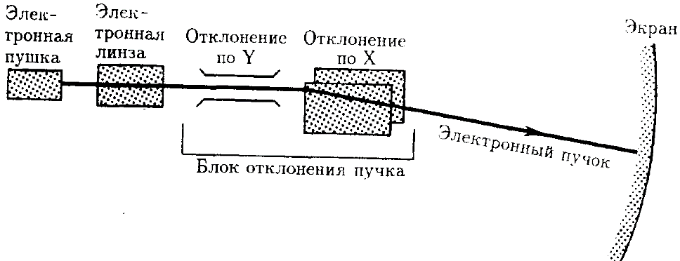
Методы отклонения пучка

Существует два метода отклонения пучка электронов в ЭЛТ. В электростатическом методе используются две параллельные пластины, между которыми создается разность электрических потенциалов (рис. 2(а)). Электростатическое поле, возникающее между пластинами, отклоняет электроны, попадающие в область действия поля. В электромагнитном методе пучок электронов управляется магнитным полем, создаваемым электрическим током, протекающим через катушку. При этом, как показано на рис.2(б), применяются два набора управляющих катушек (в телевизорах они называются отклоняющими катушками). Оба метода обеспечивают линейное отклонение.
Рис. 2. Электростатический (а) и электромагнитный (б)
методы отклонения электронного пучка.

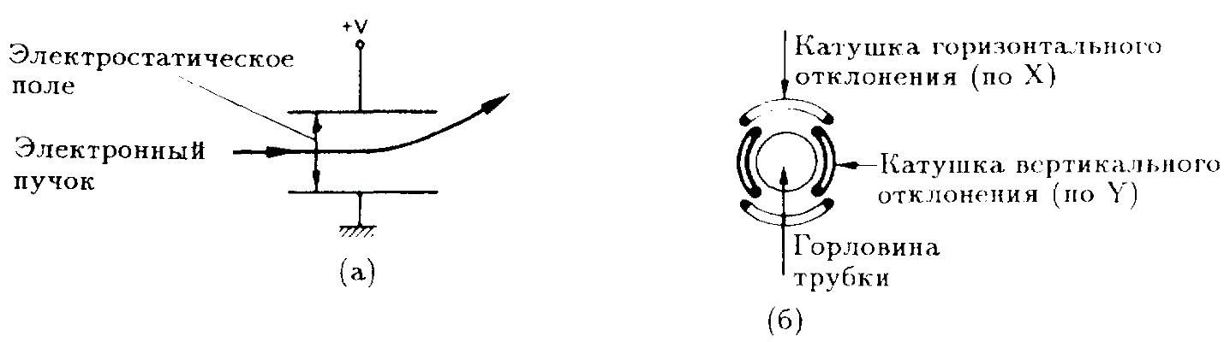
Однако метод электростатического отклонения имеет более широкий частотный диапазон, именно поэтому его применяют в осциллографах. Электромагнитное отклонение лучше подходит для высоковольтных трубок (кинескопов), работающих в телевизорах, и к тому же более компактно в реализации, поскольку обе катушки располагаются в одном и том же месте вдоль горловины телевизионной трубки.

Типичные неисправности современных CRT мониторов:
- Неисправность блока питания — происходит в результате скачков напряжения в электросети. Выход из строя блока питания, как правило, влечет за собой повреждение других модулей монитора;
- Выход из строя блока кадровой развертки. В основном происходит из-за нарушения температурного режима работы блока;
- Неисправность блока строчной развертки. Чаще всего из-за сильной загрязненности монитора пылью, вследствие чего и происходит пробой высоковольтных цепей и ТДКС;
- Нарушение цветопередачи и геометрические искажения изображения. Подобные неисправности возникают вследствие нарушения работы отклоняющей системы из-за старения элементов и намагниченности кинескопа. В основном происходит при ударах при перевозке и действия источников электромагнитного излучения;
- Выход из строя платы формирования и обработки видеосигнала — из-за старения элементов и нарушения температурного режима эксплуатации.

Для предотвращения преждевременного выхода из строя CRT мониторов мы рекомендуем:
- Подключать монитор к электросети через ИБП или хотя бы сетевой фильтр;
- Не устанавливайте монитор на прямой солнечный свет, а также возле батарей или отопительных приборов;
- Не кладите на монитор газеты и журналы, чтобы не лишить его возможности охлаждения через вентиляционные отверстия;
- Не разрешайте своим любимым кошкам греться на мониторах;
- Не устраивайте над монитором полочки с цветами, с дальнейшим их поливом;
- Периодически очищайте его от пыли;
- Протирайте монитор антистатическими салфетками, чтобы снять заряд статического электричества;
- Устанавливайте монитор таким образом, чтобы обеспечить беспрепятственное проникновение свежего воздуха.

ЗАДАНИЕ: Составьте таблицу с сравнительными характеристиками ЭЛТ мониторов, жидкокристаллических мониторов, плазменных мониторов, указав их достоинства и недостатки. Оформите в виде отчёта.

Практическая работа №10

Поиск и устранение неисправностей принтеров и планшетных сканеров
Цель работы: Ознакомление и устранение различных видов неисправностей принтеров и сканеров.

Наглядные пособия: методические указания по практической работе, персональный компьютер, лазерный принтер, струйный принтер, сканер планшетный, средства проведения технического обслуживания вычислительной техники, драйверы устройств, специализированные программы.

Устройство струйного принтера:
Струйные принтеры занимают промежуточные позиции между матричными и лазерными принтерами по цене, скорости и качеству печати. Чаще всего их используют для печати цветных фотографий и изображений.
Основными конструктивными элементами струйного принтера являются печатающая головка, картриджи, СНПЧ, механизм подачи бумаги, моторы, датчики, панель управления, интерфейсные разъёмы и корпус.

Печатающая головка:
Важную роль в работе струйного принтера играет печатающая головка, которая через микроскопические отверстия (сопла) распыляет на поверхность носителя крошечные капельки чернил. Самые первые струйные принтеры имели по 12 сопел, в последних ультрасовременных печатающих устройствах количество сопел достигает нескольких десятков тысяч, причём диаметр таких сопел значительно меньше диаметра иглы или даже человеческого волоса.
Производители струйных принтеров самостоятельно определяют количество сопел в печатающей головке, их размер и расположение. Например, компания Lexmark использует шахматный принцип расстановки малых и больших сопел, компания Canon предпочитает оснащать свои принтеры множеством сопел с малым диаметром.
Печатающая головка может быть встроена в картридж, а может располагаться автономно от резервуара с чернилами. Для повышения быстродействия струйных принтеров современные производители модернизируют печатающие головки, объединяя их в модули. Это позволяет добиться существенного увеличения скорости печати.

Чернила
Чернила являются расходным материалом для струйных принтеров. По своей природе они представляют собой красящую жидкость, которая распыляется на поверхность бумаги во время печати. В состав чернил входят вода, красители, растворители, смачиватели, регуляторы, стабилизаторы и прочие химические вещества, обеспечивающие стабильность их фракции. В одном кубическом миллиметре помещается приблизительно 10000 чернильных капель, вылетающих из сопла струйного принтера.

Чернила для струйного принтера
Современные струйные принтеры формируют изображения из миллионов микроскопических капелек, поэтому они получаются очень качественными. Если рассмотреть такое изображение под микроскопом, то на поверхности бумаги можно увидеть крошечные выпуклые чернильные точки.
Стоит упомянуть, что чернила могут быть водорастворимыми и пигментированными. Первые проникают в глубинные слои бумаги, а вторые закрепляются на её поверхности. Пигментированные чернила обеспечивают более высокое качество печати, но уступают по долговечности готовых документов.
В большинстве струйных принтеров используется четырёхцветная раскладка CMYK, в которую входят пурпурные, голубые, жёлтые и чёрные чернила. В стремлении сделать фотопечать более реалистичной, разработчики постоянно дополняют раскладку CMYK новыми цветами. В некоторых принтерах можно встретить бледно-голубые, бледно-розовые, бледно-серые чернила, а также оранжевые и зелёные чернила. Подробнее о цветовых схемах струйной печати мы поговорим далее в курсе.

Картридж:
Картридж – это один из важнейших конструктивных элементов струйного принтера, который состоит из резервуара для чернил, контактной пластины и в некоторых случаях – печатающей головки и чипа.
Картриджи для струйных принтеров могут быть комбинированными или раздельными. В раздельных картриджах используются чернила только одного цвета, комбинированные картриджи разделены на три отсека для пурпурных, голубых и жёлтых чернил. Система раздельных картриджей используется в принтерах старшего поколения с многоцветной раскладкой, система комбинированных картриджей чаще встречается в принтерах младшего поколения, предназначенных для небольших объёмов печати.
При использовании комбинированных картриджей после окончания какого-либо одного цвета чернил приходится выбрасывать весь картридж, даже если в остальных резервуарах имеется достаточное количество красящей жидкости. Поэтому в последнее время в струйных принтерах всё чаще используются системы раздельных картриджей.
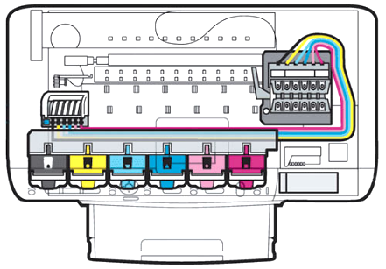
Система печати с раздельными картриджами

Система непрерывной подачи чернил
Пользователи струйных принтеров заинтересованы в сочетании высокого качества печати своей печатающей техники и низких затрат на её обслуживание. Решить данную задачу с использованием оригинальных картриджей вряд ли возможно, так как их стоимость составляет 50-80% от стоимости нового принтера. Поэтому владельцы принтеров изобретают всё новые и новые способы печати без использования оригинальных расходников. Одним из таких способов является система непрерывной подачи чернил или сокращённо СНПЧ, состоящие из ёмкостей с чернилами и гибких трубок, по которым чернила поступают к печатающей головке.
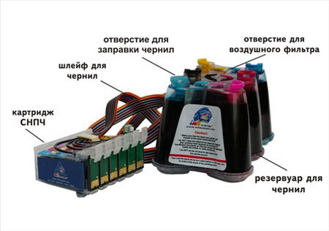
Система непрерывной подачи чернил
Установка на принтер системы непрерывной подачи чернил, как правило, не вызывает проблем даже у неподготовленных пользователей. В комплект поставки СНПЧ входят все необходимые материалы и инструменты, а также подробная схема с картинками. Капсулы или картриджи СНПЧ устанавливаются вместо оригинальных печатающих кассет, капиллярный шлейф прокладывается внутри принтера с помощью входящих в комплект наклеек и зажимов. Капсулы и ёмкости заправляются чернилами, запускается несколько циклов прочистки головки, и устройство готово к работе.
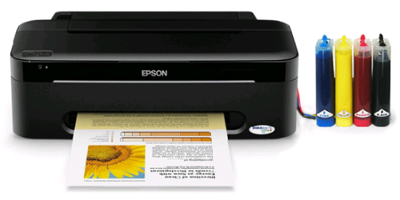
Использование СНПЧ по сравнению с комплектами оригинальных картриджей имеет множество выгод. СНПЧ дешевле оригинальных наборов картриджей, сделанные ими отпечатки имеют низкую себестоимость, их можно дозаправлять в процессе печати, не останавливая работу принтера, они не блокируют работу принтера и позволяют максимально использовать ресурс чернил.

Механизм подачи бумаги:
Бумага может загружаться в принтер вертикальным или горизонтальным способом. Вертикальная загрузка производится из открытых лотков, расположенных в верхней части принтера, при этом ориентация листа при загрузке может быть как книжной, так и альбомной. Горизонтальная загрузка производится из лотков, доступ к которым обеспечивается с передней панели устройства.
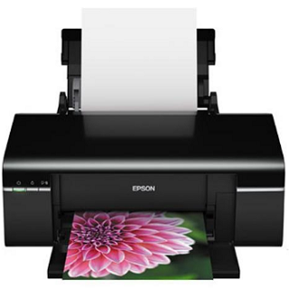
Принтер Epson Stylus Photo T50 с вертикальной книжной загрузкой бумаги
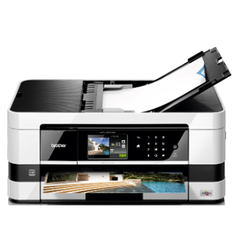
МФУ Brother MFC-J2510 с вертикальной альбомной загрузкой бумаги
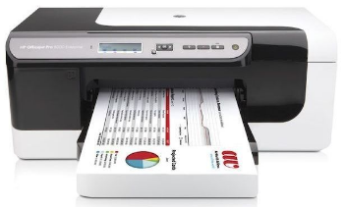
Принтер HP Officejet Pro 8000 Enterprise с закрытым лотком
После получения задания принтер захватывает верхний лист бумаги и подаёт его в печатный тракт. Лист бумаги перемещается по печатному тракту благодаря специальному механизму, основу которого составляет валик с прорезиненной поверхности, приводимый в движение шаговым мотором. Бумага прижимается к валику дополнительными роликами с прорезиненной поверхностью.
В некоторых принтерах используются устройства дуплексной печати, которые позволяют печатать в автоматическом режиме сразу на двух сторонах листа.

Мотор:
Важную роль в струйных принтерах играют четыре небольших мотора. Первый мотор приводит в движение ролик, захватывающий бумагу и проталкивающий её в печатающий механизм, другой – автоподатчик бумаги, третий заставляет печатающую головку двигаться вдоль носителя, а четвёртый отвечает за выталкивание чернил из сопел. Благодаря этим четырём моторам конструктивные детали принтера работают как единое целое.

Датчики:
Принтер имеет «органы чувств», роль которых выполняют механические и оптические датчики. Оптопара (светодиод и фотодиод) определяют момент, когда лист бумаги поступает в печатающий тракт. Энкодерные датчики сигнализируют принтеру о положении печатающей головки по отношению к листу бумаги. PW-сенсор определяет формат поступившей в принтер бумаги. Сенсор в цепи питания принтера сигнализирует о том, что в зону движения каретки попал посторонний предмет, например застрявший лист.

Интерфейсные разъёмы:
Для подключения принтера к персональному компьютеру или ноутбуку используются интерфейсные разъёмы LPT, USB и Ethernet. Параллельный порт LTP используется в старых моделях ПК, на смену ему сегодня пришли интерфейсы USB и Ethernet. Для пользователей доступны адаптеры, которые позволяют подключать принтеры с LPT интерфейсом к слотам USB.
В большинстве случаев интерфейсные разъёмы находятся на задней панели струйных принтеров или на боковых панелях, ближе к задней стенке.

Панель управления:
Для контроля над работой принтера используется панель управления с функциональными кнопками и индикаторами. Некоторые принтеры не имеют панелей управления, а их настройка производятся при помощи компьютера.
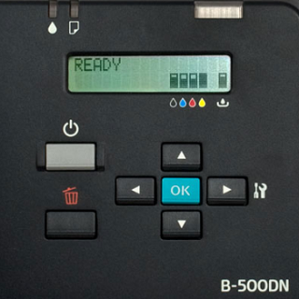
Epson SureColor SC T-Series
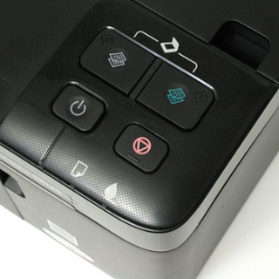
Epson B-500DN
Epson Stylus SX125
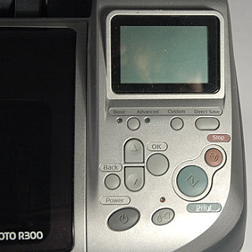
Epson Stylus Photo R300

Корпус:
Принтер «одет» в пластиковый корпус, который надёжно защищает рабочий механизм от повреждений и частиц пыли. Чаще всего корпус принтера оформлен в нейтральной цветовой гамме: серой, белой, серебристой, чёрной. Он может иметь однотонную или комбинированную окраску.
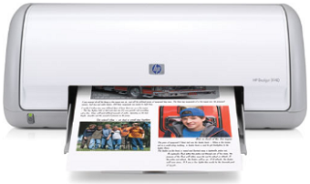
Принтер HP Deskjet 3940 в бело-сером корпусе
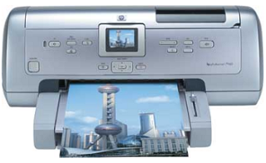
Принтер HP Photosmart 7960 в серебристом корпусе
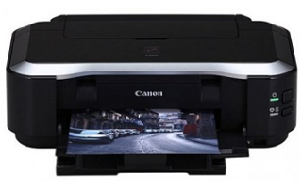
Canon Pixma iP3600 в чёрном глянцевом корпусе
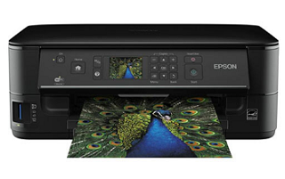
Epson Stylus SX535WD в чёрном матовом корпусе
Пластик, из которого изготавливается корпус принтера, может быть матовым или глянцевым. Матовый пластик менее прихотлив в обслуживании, за ним просто ухаживать, влажная салфетка не оставляет на его поверхности разводов. Глянцевый пластик выглядит более привлекательно и презентабельно, но на нём видны следы от пальцев и пыли, влажная салфетка оставляет на его поверхности разводы.
Центральную часть струйного принтера занимает печатный тракт, по которому во время печати протягивается бумага. Справа от него обычно размещается место парковки головок, а слева – элементы привода. Компоновка конструктивных элементов в корпусе принтера достаточно плотная, и свободного места здесь почти не остаётся.

ЗАДАНИЕ: Напишите в отчет основные неисправности струйных принтеров и методы их устранения.

Устройство лазерного принтера
Несмотря на свое непростое электронно-механическое устройство, лазерный принтер может работать годами. Естественно, при должном уходе и своевременной профилактике сложных узлов.
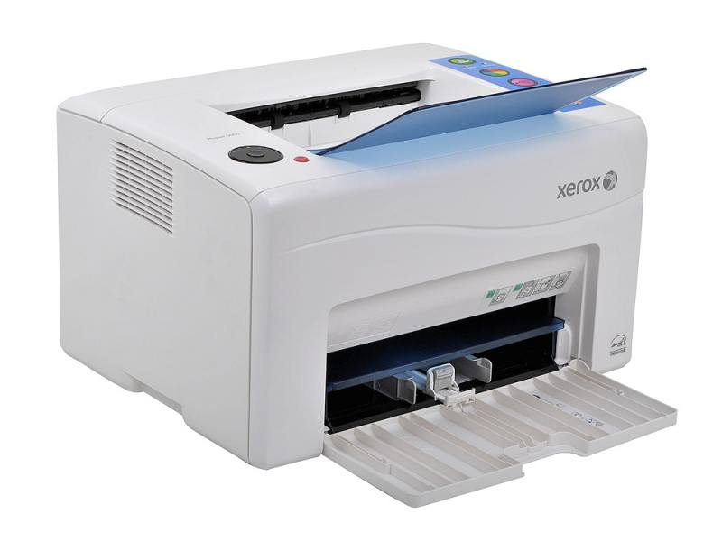

Основные функциональные составляющие принтера:
Корпус устройства, является главным конструктивным элементом, в котором закреплены важнейшие функциональные блоки, это:
- модуль привода;
- модуль протягивания бумаги;
- модуль проявления изображения;
- модуль термической фиксации печати.
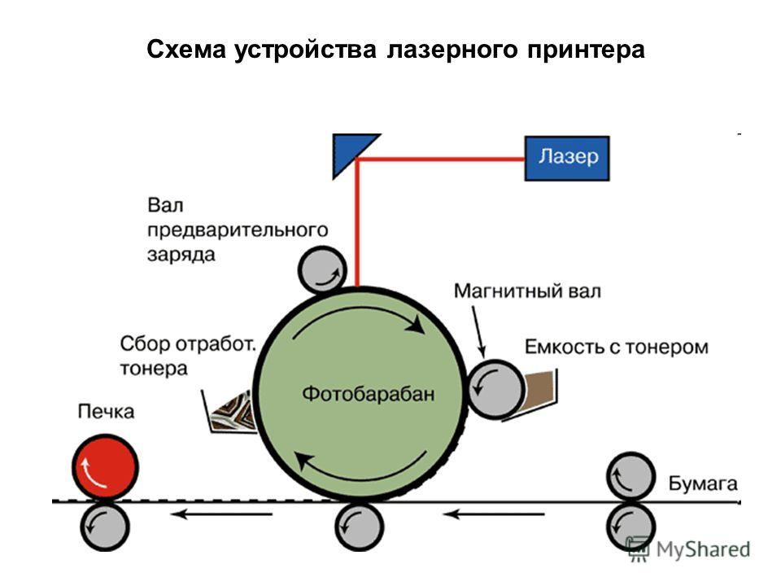

Привод:
Основной деталью узла является двигатель, который вращает около 10 шестерней различной конструкции. Мотор, управляющий работой модуля, имеет вал до 6 мм и пару подшипников. Главное его достоинство, это отсутствие проблем с залипаниями между статором и ротором.
Привод работает в двух основных режимах:
- прогрев, вращение вала мотора влево;
- печать, вращение вправо.
Двигатель привода не подлежит ремонту, только замене. Стоимость детали невысока, поэтому не составляет финансовых трудностей при починке аппарата.

Механизм подачи бумаги:
Листы подаются по специальному тракту, через систему валиков, по одному. Подача бумаги, в разных конструкциях лотков, может производиться сверху или снизу. Конструктивные элементы механизма в обоих случаях одинаковы:
- ролик подачи бумаги;
- тормозная площадка или шероховатый ролик—разделитель.
Часть механизма, занимающаяся отделением единственного листа, для его передачи на печать, подвергается истиранию в процессе работы. В результате сглаживания поверхности сепаратора, происходит захват нескольких листов, что приводит к другим неприятностям. Бумага сминается, рвется, и ее обрывки могут застрять в механизме.
Полый ролик с резиновой поверхностью, предназначенный для подачи бумаги, тоже не вечен и подвержен регрессивным изменениям. В результате разрушения резины, смещается позиционирование изображения и может произойти перекос бумаги в направляющих.
Ремонт принтера или замена механизмов захвата и подачи, не занимают много времени и доступны по цене.

Узел переноса информации:
Формирование изображения осуществляется модулем лазерного сканирования, закрепленного в корпусе аппарата, и фотоцилиндром, размещенным в картридже принтера.
Модуль лазерного сканирования состоит:
- из лазера с фокусирующей линзой;
- полигонального зеркала, вращаемого моторчиком;
- нескольких формирующих линз;
- стационарного зеркала.
Беспрепятственное прохождение луча лазера через линзы и качественное отображение от зеркал, обуславливает четкость печати и насыщенность цвета рисунка. Поддерживать трассу лазера в оптимальном состоянии, помогает своевременная очистка линз и зеркал от остатков тонера и бумажной пыли. Тонкая и кропотливая работа, по очистке системы, возможна только на профессиональном уровне.
Конструкция картриджа включает:
- фотоцилиндр;
- вал первичного заряда;
- ролик с постоянным магнитом.
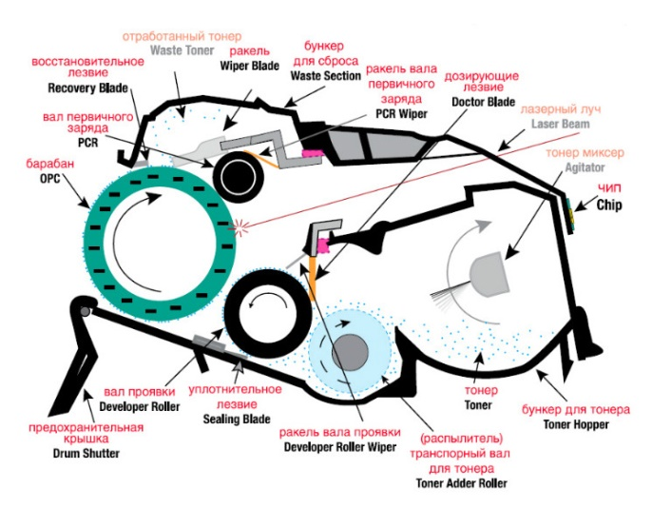
Светочувствительный барабан изготавливается из пустотелого валика, поверхность которого покрывается слоем с полупроводниковыми фотоэлементами. В процессе работы принтера, поверхность барабана травмируется, и его разрешение (количество точек на 1 дюйме) снижается. То есть, страдает качество изображения. В этом случае поможет или полная замена детали или только светочувствительной пленки.
Вал предварительного заряда изготавливается из металлического стержня одетого в плотную резиновую оболочку. Предназначен для покрытия барабана однородным зарядом и его стирания перед последующей задачей. Может выполнять в некоторых моделях функцию дворника по очистке фотобарабана от тонера и бумажной пыли. Из-за работы с пылеобразным тонером и возможности оседания на него бумажной пыли, подвергается загрязнению. Для сохранения скорости печати, рекомендуется регулярная очистка вала от наслоений пыли.
Магнитный валик, внутри которого установлен постоянный магнит, может иметь резиновое или другое токопроводящее покрытие. Материал поверхности определяют производители печатных аппаратов. Эта деталь подвержена определенной степени износа, которая зависит, прежде всего, от качества тонера. Деформированная поверхность валика снижает плотность печати. При восстановлении картриджей, эти валики очищаются или меняются при их грубых повреждениях.
Кроме того, в картридже присутствуют дополнительные детали, помогающие в работе или облегчающие ее, это:
- ракель, пластина, очищающая барабан от остатков красящего порошка;
- дозирующая пластинка, определяет количество тонера, наносимого на магнитный валик;
- уплотнители из фетра, для герметизации отсека с тонером.
Эти детали также подлежат очистке или замене при процедуре регенерации картриджа.

Термическая фиксация печати:
Без закрепления нанесенного красящего состава, полноценного отпечатка не получить. Тонер лазерного принтера, настолько мелок, что даже обладает текучими свойствами.
Фиксация текста или рисунка осуществляется термическим элементом, запекающим краску на носителе. Печка принтера находится на пути выхода отпечатанного листа из тракта. Конструктивно, нагревательное звено состоит из двух элементов:
- термовалика;
- прижимного вала.
У разных производителей материал изготовления нагревательного вала и температурный режим могут отличаться. Нагрев производится не более 250 °C, а материал может быть тефлоном или термопленкой.
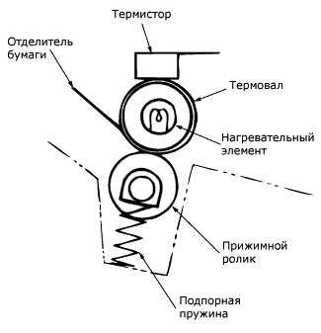
Тефлоновая конструкция более долговечна, а нагрев осуществляет лампа, помещенная внутрь конструкции. Охлаждение не предусмотрено, за превышением температуры следит терморезистор, который и выключает источник нагрева при превышении допустимых показателей.
Основными проблемами с подобной печкой могут быть ее загрязнение или выход из строя датчиков температуры и лампы. Но, без этой незаменимой секции, участвующей в печати, качественные оттиски не получить. Очистка тефлона от остатков тонера выполняется специальным фетровым валиком. Но, эта деталь не спасает при длительной работе принтера и дополнительная чистка узла время от времени, рекомендуется.
Более распространено, в конструкции теплового валика, применение термопленки. Изготавливается она из эластичной, термостойкой пластмассы, и устанавливается в аппаратах бюджетного варианта. Нагрев производится керамическим элементом, располагающимся внутри вала.
Термопленка более подвержена травматическим воздействиям, особенно при невнимательной работе. Использование листов для вторичной печати, без освобождения их от скрепок, довольно распространенная ситуация. Цена пленки и стоимость ремонта доступны и выполняются в сжатые сроки.
Кроме перечисленных блоков, отвечающих за самые важные процедуры в работе принтера, существует еще множество соединительных деталей и дополнительных рабочих звеньев. Все это также подвержено изменениям в процессе эксплуатации принтеров.
ЗАДАНИЕ: Напишите в отчет основные неисправности лазерных принтеров и методы их устранения.

Принцип работы планшетного сканера:

Оригинал документа, цифровую копию которого требуется получить, размещается на стеклянном планшете лицевой стороной вниз (к стеклу).
После нажатия на кнопку сканирования расположенная под стеклом передвижная каретка с закреплёнными на ней источником света, системой зеркал, линзами и светочувствительными датчиками начинает передвигаться вдоль сканируемого документа, проецируя на него поток света.
Отражённый от документа световой поток через оптическую систему, состоящую из линз и зеркал, направляется на светочувствительные датчики, в качестве которых выступает CCD-матрица или CIS-линейка.
В зависимости от уровня освещённости светочувствительные элементы вырабатывают электрический сигнал различного напряжения, который передаётся на АЦП устройства для преобразования аналогового сигнала в цифровой.
Аналого-цифровой преобразователь (АЦП) передаёт двоичный сигнал на обработку в контроллер устройства и на компьютер в виде копии сканируемого документа.
ЗАДАНИЕ: Напишите в отчет основные неисправности планшетных сканеров и методы их устранения.
Практическая работа №11

Определение элементов подлежащих утилизации, способов и технологии утилизации элементов вычислительной техники
Цель работы: Ознакомиться с элементами подлежащими утилизации, рассмотреть технологию и способы утилизации элементов вычислительной техники.

Наглядные пособия: методические указания по практической работе.

Извлечение драгоценных металлов из вторичного сырья является частью проблемы использования возвратных ресурсов, которая включает в себя следующие аспекты:
- нормативно-правовой;
- организационный;
- сертификационный;
- технологический;
- экологический;
- экономико-финансовый.
Проблема использования вторичного сырья, содержащего драгоценные материалы из компьютеров, периферийного оборудования и иных средств вычислительной техники (СВТ) актуальна в связи с техническим перевооружением отраслей промышленности.
К драгоценным металлам относятся: золото, серебро, платина, палладий, родий, иридий, рутений, осмий, а также любые химические соединения и сплавы каждого из этих металлов.
Статья 2 п. 4 "Федерального закона о драгоценных металлах и драгоценных камнях" от 26 марта 1998 года №1463 гласит: "Лом и отходы драгоценных металлов подлежат сбору во всех организациях, в которых образуются указанные лом и отходы. Собранные лом и отходы подлежат обязательному учёту и могут перерабатываться собирающими их организациями для вторичного использования или реализовываться организациям, имеющим лицензии на данный вид деятельности, для дальнейшего производства и аффинажа драгоценных металлов".
Структурная модель проведения работ по извлечению вторичных драгоценных металлов из отработанных изделий СВТ, включает следующие этапы :
• Информационное обеспечение;
• Создание условий;
• Разборка изделий;
• Реализация партий.
На этапе "Информационное обеспечение" осуществляется сбор информации о конкретном объекте из которого планируется утилизировать драгоценные металлы. На этом этапе необходимо придерживаться последовательности действий, указанных на Рисунке
Как видно из приведенной на Рисунке схемы, основные действия на этапе "Информационное обеспечение" представляют собой непрерывную последовательность действий, подготавливающих основу для успешного выполнения этапа "Создание условий".
На этапе "Создание условий" создают условия для проведения работ по разборке изделий СВТ. Приобретается и транспортируется оборудование подлежащее разборке, производится подготовка инструмента и рабочих мест.
На этом этапе необходимо, придерживаться последовательности действий, указанных на Рисунок
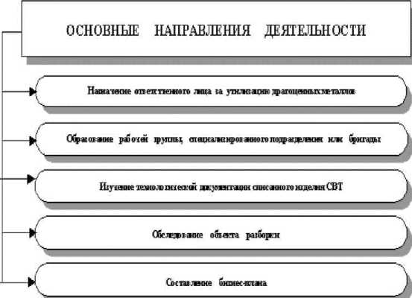
Рисунок - Основные направления деятельности на этапе «Информационное обеспечение
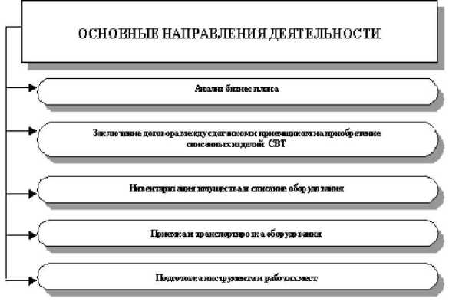
Рисунок - Основные направления деятельности на этапе «Создание условий»
Как видно из приведённой на Рисунок схемы, основные действия на этапе "Создание условий" представляют собой непрерывную последовательность действий, подготавливающих основу для успешного выполнения этапа "Разборка изделий".
Последовательность разборки определяется типом изделия СВТ, его конструкционными особенностями и комплектацией.
Как правило, процесс разборки должен выполняется в последовательности, обратной процессу сборки изделия. Основные направления деятельности на этапе "Разборка изделий" представлены на Рисунок.

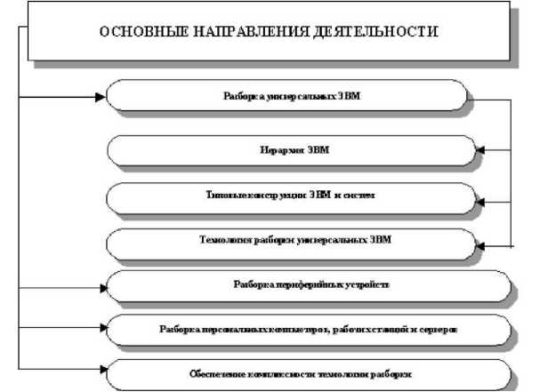

Рисунок - Основные направления деятельности на этапе «Разборка изделий СВТ»
Как видно из приведенной на Рисунок схемы, основные действия на этапе "Разборка изделий" представляют собой непрерывную последовательность действий, подготавливающих основу для успешного выполнения этапа "Реализация партий".
Основные направления деятельности на этапе "Реализация партий" представлены на Рисунок.
ОСНОВНЫЕ НАПРАВЛЕНИЯ ДЕЯТЕЛЬНОСТИ
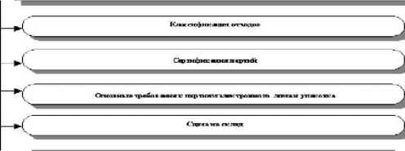
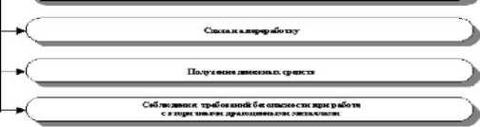

Рисунок - Основные направления деятельности на этапе «Реализация партии»

Задание: составьте отчёт - ответе письменно на вопросы:
- Какие категории драгоценных металлов используются при утилизации элементов ВТ?
- Какие радиоэлементы содержат более всего по объему драгоценных металлов?
- Какие вредные вещества и элементы получаются при утилизации элементов ВТ? Какие меры предосторожности используются при их утилизации?
- Какие технологии существуют утилизации печатных плат?
- Какие химические методы используются при утилизации элементов ВТ?

Практическая работа №12
Расчет затрат на эксплуатацию средств вычислительной техники и определение методов энергосбережения в процессе эксплуатации СВТ

Цель работы: Определить какие имеются затраты на эксплуатацию средств вычислительной техники и существуют методы энергосбережения при эксплуатации СВТ.

Наглядные пособия: методические указания по практической работе.
Технологии повторного использования различных материалов. Экономия материальных и людских ресурсов при использовании вычислительной техники. Энергосберегающие технологические решения, используемые в современных компьютерах.
Амортизация (или износ) в данном случае подразумевает старение компонентов персонального компьютера и, в первую очередь, содержимого системного блока.
Понятно, что ни одна вещь со временем не становится новее: в конце концов, любой материал в природе подвержен разложению – это так называемое естественное старение. Наряду с течением времени амортизации способствуют и другие факторы: наличие в устройстве движущихся частей, высокий температурный режим, неблагоприятная окружающая среда и др.
Высокий температурный режим – важная проблема компьютерной техники. Все внутренние устройства персонального компьютера (процессор, блок питания, печатные платы, приводы, жесткие диски) в процессе работы производят значительное количество тепла. Перегрев различных частей системного блока приводит к сбоям и полному выходу из строя персонального компьютера.
Для качественной сквозной вентиляции в переднюю часть корпуса системного блока можно установить дополнительный вентилятор.
Если вентилятор блока питания закачивает воздух вовнутрь, то передний вентилятор должен выкачивать его наружу и наоборот.
Для обеспечения благоприятного температурного режима и хорошей вентиляции корпуса системного блока ПК важно правильно его расположить: не помещать в места с прямым воздействием солнечных лучей и рядом с отопительными батареями, а также в места, где затруднено сквозное прохождение воздуха через корпус (например, в ниши с глухой задней стенкой).
Закачивая воздух в корпус системного блока ПК, вентилятор засасывает и частицы пыли.
Попадающая на печатные платы пыль может накапливать заряды статического электричества, что негативно сказывается на работе устройств. Попадая внутрь приводов, например, CD-ROM, пыль оседает на читающих головках и затрудняет чтение информации с носителей.
Потенциально опасна для устройств настольных компьютеров и серверов неустойчивость работы сетей переменного тока (отключения, перенапряжения, броски питания и др.).
Отключение напряжения особенно опасно для серверов компьютерных сетей, поскольку они хранят информацию, используемую многими пользователями.
Броски напряжения, или переходные процессы, иногда вызываются грозовыми разрядами и могут приводить к кратковременному повышению номинального напряжения электросети до значений от 400 до 5600 В.
Перенапряжения напряжения представляют собой кратковременные превышения нормального значения напряжения (их длительность больше, чем у бросков, но превышение напряжения меньше).
Проседания сети – это кратковременные снижения входного напряжения, обычно обусловленные изменением нагрузки в электросети (например, при включении кондиционера, пылесоса, микроволновой печи или широкоэкранного телевизора).
Частичные отключения электроснабжения – более длительные снижения входного напряжения. Обычно они происходят во время жарких летних месяцев и там, где электростанции перегружены.
Полное отключение питания вызывается выходом из строя участков электросети.
Для борьбы с перечисленными проблемами обычно устанавливают сетевые фильтры и (или) источники бесперебойного питания.
Сетевой фильтр похож на обычный удлинитель, к которому подключаются устройства, но способен сглаживать импульсные помехи в сети переменного тока.
Как правило, фильтр имеет лампочку, выключатель и встроенный предохранитель, который срабатывает в случае возникновения бросков напряжения или перенапряжений и защищает компьютер и другие, подключённые к фильтру, технические средства.
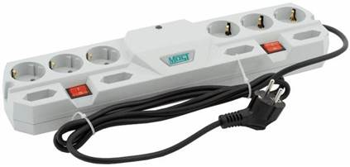

Внутреннее устройство сетевых фильтров
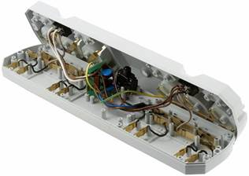
Фильтр подавления высокочастотных помех. У модели TRG фильтр выполнен по упрощенной схеме, дроссель и два конденсатора. Фильтр модели THV более совершенен, два дросселя и четыре конденсатора.
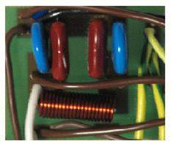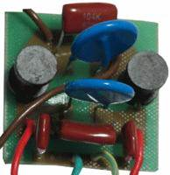
Фильтр модели TRG Фильтр модели THV
Источники бесперебойного питания (ИБП, англ. «Uninterruptible Power Supply», UPS) представляют собой более дорогое и более надёжное решение. Они включаются в настенные розетки питания и служат отличной защитой системного блока, монитора и так далее.
Независимо от того, возникают ли в сети перенапряжения, броски, кратковременные понижения напряжения или полное отключение питания, ИБП «принимают их на себя» и обеспечивают на своем выходе напряжение питания возможно более близкое к номинальному.
При полном отключении питания ИБП переходит в режим работы от встроенной батареи и некоторое время может поддерживать работоспособность подключенных к нему устройств. Это время обычно составляет 5-30 минут и определяется исходя из мощности ИБП (емкости батареи), а также мощности и количества защищаемых устройств.
При возникновении проблемы в электросети, ИБП подаёт све-товой сигнал с помощью светодиодов или звуковых сигналов. После чего пользователь может сохранить информацию на жестком диске (или ином носителе) и выключить компьютер.
Кроме того, применяются специальные административные программы мониторинга ИБП. При этом компьютер и ИБП соединяются информационным кабелем. Произошедшее в сети событие фиксируется и сведения о нём могут быть отправлены администратору сети по электронной почтой. Программа мониторинга может самостоятельно закрыть все приложения и выполнить выключение компьютера.
Выделяют интерактивные (line-interactive) и постоянно действующие (online) ИБП.
Интерактивные ИБП фильтруют поступающее на них сетевое напряжение и еще раз фильтруют его при выдаче на подключен-ные устройства. Когда входное напряжение изменяется, ИБП компенсирует (уменьшает) или усиливает (увеличивает) сигнал, обеспечивая необходимое на выходе напряжение.
При полном отказе электросети такой ИБП переключается на режим питания от батарей. При этом время переключения составляет около 8 наносекунд, что не будет замечено компьютером.
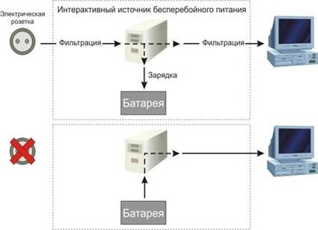
Постоянно действующие ИБП для обеспечения питания компьютера стабильным напряжением используют батареи и преобразователи (инверторы) постоянного тока, то есть в отличие от интерактивных ИБП, пони пропускают всю поступающую электроэнергию через свою батарею и ничего не делают, пока напряжение входной электросети не упадет ниже определенного порога. В этот момент ИБП переключается в режим питания от батарей. Поступающая из электросети энергия служит главным образом для зарядки батарей.
Перебои электроснабжения не приводят к перерывам, вызванным переключением режимов, так как ИБП осуществляют питание оборудования от своих батарей. Такие ИБП обычно стоят дороже интерактивных.
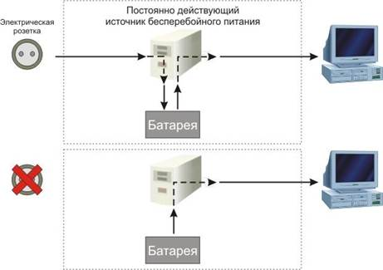
Мощность ИБП (УБП) измеряется в вольт-амперах (ВА), а мощность, потребляемая нагрузкой, – в ваттах (Вт).
Для определения мощности УБП, обеспечивающей работу с соответствующей нагрузкой, необходимо его мощность умножить на коэффициент мощности, как правило, равный 0,7.
Целесообразно иметь запас мощность УБП от 25–30% до 50%. Например мощность, потребляемая нагрузкой (источником питания ПК), равна 300 Вт. Для нее может подойти ИБП мощностью 400 ВА (400х0,7 = 320 Вт), но лучше использовать ИБП мощностью 600 ВА (600х0,7= 420 Вт). При этом увеличивается и время автономной работы устройств, подключённых к ИБП от нескольких до десяти и более минут.
Когда требуется поддерживать работоспособность в течение более длительного периода после отключения электропитания, используют ИБП с большей номинальной мощностью, бензиновые и дизельные электрогенераторы (мотор-генераторы) и другие устройства.
Мотор-генераторы бывают с 1-фазным и 3-фазным напряжением. Они делятся на резервные и основные. Резервные станции предназначены для периодической непродолжительной работы (от 3–7 до 15–20 часов). Они характеризуются небольшими габаритами (20–100 кг) и мощностью 0,5–10 КВт.
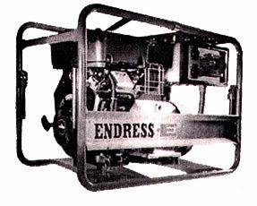
Основные станции служат для постоянной и продолжительной работы. Обычно они оснащаются мощными дизельными двигателями с принудительным жидкостным охлаждением и имеют мощность от 6 до 300 КВт, а вес около 300 кг.
Любые модели установок резервного питания следует оснащать блоками автоматики, позволяющими автоматически включать и выключать системы в нужный момент времени. Например, при временном отключении централизованного электроснабжения такая система должна автоматически подключиться к потребителям электроэнергии, а при его возобновлении, также автоматически вернуть резервную установку в дежурный режим, оставив потребителей подключёнными к централизованной системе.
Дизельный агрегат экономичнее расходует более дешёвое топливо и имеет почти в два раза больший ресурс работы, но почти в 2,5 раза дороже бензиновых систем. Бензиновые двигатели обычно имеют 4-тактную систему и работают на бензине А-92 (А-95), расход которого примерно в два раза больше, чем дизельного топлива. При нагрузке 50–85% от номинала дизель расходует 0,25 л/КВт в ч, а бензиновый двигатель 0,5 25 л/КВт в ч.
Альтернативой автономным электрогенераторам на базе двигателей внутреннего сгорания, особенно для сред, где требуется строгое соблюдение экологических и строительных норм, электромагнитной совместимости и при ограничении пространства, являются водородные топливные элементы (ВТЭ) – модульные элементы с полимерной электролитической мембраной. Продуктом сгорания в ВТЭ являются тепло и вода. В течение нескольких часов они могут использоваться в качестве автономных резервных источников. ВТЭ обеспечивают повышение надёжности комплекса энергосбережения (в них отсутствуют движущиеся механические части), улучшение показателей готовности и эффективное устранение слабостей конструкции за счёт размещения системы в непосредственной близости от нагрузки, увеличивают срок службы резервных источников до 10 лет или до 5 тысяч включений/выключений.
Другими, общеизвестными устройствами аварийного электропитания являются аккумуляторы.
Они получили распространение и для поддержки работы компьютеров (особенно серверов) на время прекращения («провалов») подачи энергии (напряжения и тока) в сетях электропитания.
Для организаций, у которых отсутствует возможность установить мотор (дизель)-генератор, фирма INELT Intelligent предложила три варианта аккумуляторных батарей (ИБП линейно интерактивного типа) общей ёмкостью 1000, 2000 и 3000 ВА соответственно. Их батарея Inelt Intelligent 1000 LT обеспечивает напряжение 24 В и ёмкость 268 А ч, чего, например, хватит для питания оборудования ёмкостью 750 ВА в течение не менее 10 часов непрерывной работы. Такой ИБП через порт RS-232 подключается к компьютеру.
Экономия электроэнергии имеет большое значение, поэтому в современных персональных компьютерах предусмотрены возможности остановки жестких дисков через заданный период времени их простоя, отключение монитора, спящий режим (минимальное энергопотребление, выход из которого осуществляется по нажатию клавиши или сигналу от устройства, например, сетевой карты).
Настройка этих опций производится в BIOS, или средствами операционной системы.
Для предотвращения старения монитора и ухудшения его изображения во всех операционных системах предусмотрен хранитель экрана – специальная анимированная заставка, появляющаяся через установленный промежуток времени и выход из которой осуществляется по нажатию любой клавиши.

Задание: прочитайте теоретический материал. И напишите ответ на вопрос: Какие новые технологии я бы предложил для экономии ресурсов, при эксплуатации компьютерной технике.

Список используемых источников

- Богомазова, Г. Н. Установка и обслуживание программного обеспечения персональных компьютеров, серверов, периферийных устройств и оборудования : учебник для СПО / Г. Н. Богомазова. – Москва : Академия, 2015. – 256 с.
- Новожилов, О. П. Архитектура ЭВМ и систем : учеб. пособие для вузов / О. П. Новожилов. - Москва : Юрайт, 2018. – 527 с.
- Чащина, Е. А. Обслуживание аппаратного обеспечения персональных компьютеров, серверов, периферийных устройств, оборудования и компьютерной оргтехники : учебник для СПО / Е. А. Чащина. – Москва : Академия, 2016. - 208 с.
- Чащина, Е. А. Обслуживание аппаратного обеспечения персональных компьютеров, серверов, периферийных устройств, оборудования и компьютерной оргтехники. Практикум : учеб. пособие для СПО / Е. А. Чащина. – Москва : Академия, 2016. - 208 с.
- Богомазова, Г. Н. Модернизация программного обеспечения персональных компьютеров, серверов, периферийных устройств и оборудования : учебник для СПО / Г. Н. Богомазова. – Москва : Академия, 2015. – 192 с.
- Богомолов, С. А. Основы электроники и цифровой схемотехники : учеб. пособие для СПО / С. А. Богомолов. – Москва : Академия, 2016. – 208 с.
- Лавровская, О. Б. Технические средства информатизации. Практикум : учеб. пособие для СПО / О. Б. Лавровская. - Москва : Академия, 2014. - 208 с.
- Проектирование цифровых устройств : учебник для СПО / А. В. Кистрин [и др.]. - Москва : КУРС ; ИНФРА-М, 2018. - 352 с.
- Пятибратов, А. П. Вычислительные системы, сети и телекоммуникации : учебник для вузов / А. П. Пятибратов, Л. П. Гудыно, А. А. Кириченко ; под ред. А. П. Пятибратова. - Москва : Финансы и статистика ; ИНФРА-М, 2014. – 733 c. : ил.
- Силаев Н.О., Силаева Е.А. Техническое обслуживание и ремонт компьютерных систем и комплексов. – М.: ОИЦ «Академия», 2016.
- Логинов М.Д. Техническое обслуживание средств вычислительной техники: учебное пособие / М.Д. Логинов, Т.А. Логинова. — М.: БИНОМ. Лаборатория знаний, 2014 — 319 с.: ил.

Интернет-ресурсы:
1. Техническая библиотека: http://lib.qrz.ru/, http://www.ntlib.chat.ru/avr/, http://www.alldatasheet.com/, http://datasheet.su/, http://cdatasheet.ru/;
2. Институт информационных технологий: http://www.intuit.ru
3. Библиотека учебной литературы: http://books.tr200. com/,http://www.gumet.info/,http://institutiones.com/,http://books.ru;
4. Государственные стандарты Российской Федерации: http://vsegost.com/,http://www.gostedu.ru/,http://gost.libt.ru/,http://www.findgost.com/,http://www.gostrf.com/,http://gostexpert.ru/,http://www.allgost.ru/;
5. Информационный студенческий портал: http://studentbank.ru/,http://studdi.ru/.

